Отчет по результатам самообследования
Муниципального бюджетного общеобразовательного учреждения «Паклинская основная общеобразовательная школа»
2015-2016 учебный год

N п/п | Показатели | Единица измерения
1. | Образовательная деятельность
1.1 | Общая численность учащихся | 73 человек
1.2 | Численность учащихся по образовательной программе начального общего образования | 34 человека
1.3 | Численность учащихся по образовательной программе основного общего образования | 39 человек
1.4 | Численность учащихся по образовательной программе среднего общего образования | 0 человек
1.5 | Численность/удельный вес численности учащихся, успевающих на "4" и "5" по результатам промежуточной аттестации, в общей численности учащихся | 21 человека,  35 %
1.6 | Средний балл государственной итоговой аттестации выпускников 9 класса по русскому языку | 3,16
1.7 | Средний балл государственной итоговой аттестации выпускников 9 класса по математике | 3,16
1.8 | Средний балл единого государственного экзамена выпускников 11 класса по русскому языку | нет
1.9 | Средний балл единого государственного экзамена выпускников 11 класса по математике | нет
1.10 | Численность/удельный вес численности выпускников 9 класса, получивших неудовлетворительные результаты на государственной итоговой аттестации по русскому языку, в общей численности выпускников 9 класса | 0 человек, 0%
1.11 | Численность/удельный вес численности выпускников 9 класса, получивших неудовлетворительные результаты на государственной итоговой аттестации по математике, в общей численности выпускников 9 класса | 0 человек, 0%
1.12 | Численность/удельный вес численности выпускников 11 класса, получивших результаты ниже установленного минимального количества баллов единого государственного экзамена по русскому языку, в общей численности выпускников 11 класса | нет
1.13 | Численность/удельный вес численности выпускников 11 класса, получивших результаты ниже установленного минимального количества баллов единого государственного экзамена по математике, в общей численности выпускников 11 класса | нет
1.14 | Численность/удельный вес численности выпускников 9 класса, не получивших аттестаты об основном общем образовании, в общей численности выпускников 9 класса | 0 человек, 0%
1.15 | Численность/удельный вес численности выпускников 11 класса, не получивших аттестаты о среднем общем образовании, в общей численности выпускников 11 класса | нет
1.16 | Численность/удельный вес численности выпускников 9 класса, получивших аттестаты об основном общем образовании с отличием, в общей численности выпускников 9 класса | 0 человек, 0%
1.17 | Численность/удельный вес численности выпускников 11 класса, получивших аттестаты о среднем общем образовании с отличием, в общей численности выпускников 11 класса | нет
1.18 | Численность/удельный вес численности учащихся, принявших участие в различных олимпиадах, смотрах, конкурсах, в общей численности учащихся | 59 человек/ 80 %
1.19 | Численность/удельный вес численности учащихся - победителей и призеров олимпиад, смотров, конкурсов, в общей численности учащихся, в том числе: | 24 человека,33%
1.19.1 | Регионального уровня | 10 человек, 13,6 %
1.19.2 | Федерального уровня | 4 человека, 5 %
1.19.3 | Международного уровня | 3 человека,4 %
1.20 | Численность/удельный вес численности учащихся, получающих образование с углубленным изучением отдельных учебных предметов, в общей численности учащихся | 0 человек, 0%
1.21 | Численность/удельный вес численности учащихся, получающих образование в рамках профильного обучения, в общей численности учащихся | 0 человек,0%
1.22 | Численность/удельный вес численности обучающихся с применением дистанционных образовательных технологий, электронного обучения, в общей численности учащихся | 8 человек, 11 %
1.23 | Численность/удельный вес численности учащихся в рамках сетевой формы реализации образовательных программ, в общей численности учащихся | 0 человек, 0%
1.24 | Общая численность педагогических работников, в том числе: | 13 человек
1.25 | Численность/удельный вес численности педагогических работников, имеющих высшее образование, в общей численности педагогических работников | 11 человек, 84%
1.26 | Численность/удельный вес численности педагогических работников, имеющих высшее образование педагогической направленности (профиля), в общей численности педагогических работников | 10 человек, 76%
1.27 | Численность/удельный вес численности педагогических работников, имеющих среднее профессиональное образование, в общей численности педагогических работников | 2 человека, 15 %
1.28 | Численность/удельный вес численности педагогических работников, имеющих среднее профессиональное образование педагогической направленности (профиля), в общей численности педагогических работников | 2 человека, 15%
1.29 | Численность/удельный вес численности педагогических работников, которым по результатам аттестации присвоена квалификационная категория, в общей численности педагогических работников, в том числе: | 5 человек/ 38 %
1.29.1 | Высшая | 1 человек, 7 %
1.29.2 | Первая | 5 человек, 38 %
1.30 | Численность/удельный вес численности педагогических работников в общей численности педагогических работников, педагогический стаж работы которых составляет: | человек/%
1.30.1 | До 5 лет | 1 человека/ 7 %
1.30.2 | Свыше 30 лет | 3 человека/23%
1.31 | Численность/удельный вес численности педагогических работников в общей численности педагогических работников в возрасте до 30 лет | 3 человека/23%
1.32 | Численность/удельный вес численности педагогических работников в общей численности педагогических работников в возрасте от 55 лет | 2 человека, 15%
1.33 | Численность/удельный вес численности педагогических и административно-хозяйственных работников, прошедших за последние 5 лет повышение квалификации/профессиональную переподготовку по профилю педагогической деятельности или иной осуществляемой в образовательной организации деятельности, в общей численности педагогических и административно-хозяйственных работников | 13 человек, 100%
1.34 | Численность/удельный вес численности педагогических и административно-хозяйственных работников, прошедших повышение квалификации по применению в образовательном процессе федеральных государственных образовательных стандартов, в общей численности педагогических и административно-хозяйственных работников | 13 человек/100 %
2. | Инфраструктура
2.1 | Количество компьютеров в расчете на одного учащегося | 0,2 единиц
2.2 | Количество экземпляров учебной и учебно-методической литературы из общего количества единиц хранения библиотечного фонда, состоящих на учете, в расчете на одного учащегося | 15,3 единиц
2.3 | Наличие в образовательной организации системы электронного документооборота | нет
2.4 | Наличие читального зала библиотеки, в том числе: | да
2.4.1 | С обеспечением возможности работы на стационарных компьютерах или использования переносных компьютеров | да
2.4.2 | С медиатекой | да
2.4.3 | Оснащенного средствами сканирования и распознавания текстов | да
2.4.4 | С выходом в Интернет с компьютеров, расположенных в помещении библиотеки | да
2.4.5 | С контролируемой распечаткой бумажных материалов | да
2.5 | Численность/удельный вес численности учащихся, которым обеспечена возможность пользоваться широкополосным Интернетом (не менее 2 Мб/с), в общей численности учащихся | 73 человека, 100%
2.6 | Общая площадь помещений, в которых осуществляется образовательная деятельность, в расчете на одного учащегося | 32,9 кв. м

Структурное подразделение «детский сад»

N п/п | Показатели | Единица измерения
1. | Образовательная деятельность
1.1 | Общая численность воспитанников, осваивающих образовательную программу дошкольного образования, в том числе: | 54 человека
1.1.1 | В режиме полного дня (8 - 12 часов) | 54 человека
1.1.2 | В режиме кратковременного пребывания (3 - 5 часов) | 0 человек
1.1.3 | В семейной дошкольной группе | 0 человек
1.1.4 | В форме семейного образования с психолого-педагогическим сопровождением на базе дошкольной образовательной организации | 0 человек
1.2 | Общая численность воспитанников в возрасте до 3 лет | 17 человек
1.3 | Общая численность воспитанников в возрасте от 3 до 8 лет | 37 человек
1.4 | Численность/удельный вес численности воспитанников в общей численности воспитанников, получающих услуги присмотра и ухода: | 7 человек/ 12,9 %
1.4.1 | В режиме полного дня (8 - 12 часов) | 7 человек/ 12,9 %
1.4.2 | В режиме продленного дня (12 - 14 часов) | 0 человек/0 %
1.4.3 | В режиме круглосуточного пребывания | 0 человек/0 %
1.5 | Численность/удельный вес численности воспитанников с ограниченными возможностями здоровья в общей численности воспитанников, получающих услуги: | 0 человек/0 %
1.5.1 | По коррекции недостатков в физическом и (или) психическом развитии | 0 человек/ 0 %
1.5.2 | По освоению образовательной программы дошкольного образования | 0 человек/ 0 %
1.5.3 | По присмотру и уходу | 0 человек/ 0 %
1.6 | Средний показатель пропущенных дней при посещении дошкольной образовательной организации по болезни на одного воспитанника | 1,97 дня
1.7 | Общая численность педагогических работников, в том числе: | 5 человек
1.7.1 | Численность/удельный вес численности педагогических работников, имеющих высшее образование | 3 человек/ 60 %
1.7.2 | Численность/удельный вес численности педагогических работников, имеющих высшее образование педагогической направленности (профиля) | 3 человек/ 60 %
1.7.3 | Численность/удельный вес численности педагогических работников, имеющих среднее профессиональное образование | 2 человек/ 40 %
1.7.4 | Численность/удельный вес численности педагогических работников, имеющих среднее профессиональное образование педагогической направленности (профиля) | 2 человек/ 40 %
1.8 | Численность/удельный вес численности педагогических работников, которым по результатам аттестации присвоена квалификационная категория, в общей численности педагогических работников, в том числе: | 5 человек/ 100 %
1.8.1 | Высшая | 1 человек/ 20 %
1.8.2 | Первая | 4 человека/ 80 %
1.9 | Численность/удельный вес численности педагогических работников в общей численности педагогических работников, педагогический стаж работы которых составляет:
1.9.1 | До 5 лет | 0 человек/ 0 %
1.9.2 | Свыше 30 лет | 1 человек/ 20 %
1.10 | Численность/удельный вес численности педагогических работников в общей численности педагогических работников в возрасте до 30 лет | 0 человек/ 0 %
1.11 | Численность/удельный вес численности педагогических работников в общей численности педагогических работников в возрасте от 55 лет | 1 человек/ 20 %
1.12 | Численность/удельный вес численности педагогических и административно-хозяйственных работников, прошедших за последние 5 лет повышение квалификации/профессиональную переподготовку по профилю педагогической деятельности или иной осуществляемой в образовательной организации деятельности, в общей численности педагогических и административно-хозяйственных работников | 5 человек/ 100 %
1.13 | Численность/удельный вес численности педагогических и административно-хозяйственных работников, прошедших повышение квалификации по применению в образовательном процессе федеральных государственных образовательных стандартов в общей численности педагогических и административно-хозяйственных работников | 3 человек/ 60 %
1.14 | Соотношение "педагогический работник/воспитанник" в дошкольной образовательной организации | 6 человек  /54 человек
1.15 | Наличие в образовательной организации следующих педагогических работников:
1.15.1 | Музыкального руководителя | да
1.15.2 | Инструктора по физической культуре | нет
1.15.3 | Учителя-логопеда | нет
1.15.4 | Логопеда | нет
1.15.5 | Учителя-дефектолога | нет
1.15.6 | Педагога-психолога | нет
2. | Инфраструктура
2.1 | Общая площадь помещений, в которых осуществляется образовательная деятельность, в расчете на одного воспитанника | 5,3 кв. м
2.2 | Площадь помещений для организации дополнительных видов деятельности воспитанников | 59,3 кв. м
2.3 | Наличие физкультурного зала | нет
2.4 | Наличие музыкального зала | да
2.5 | Наличие прогулочных площадок, обеспечивающих физическую активность и разнообразную игровую деятельность воспитанников на прогулке | да

Отличительная особенность работы нашей школы – это качество и доступность общего образования. В 2015-2016 учебном году намеченные в плане работы задачи были решены. Дальнейшему развитию нашей школы, в первую очередь, способствуют следующие факторы:
- профессионализм и ответственность за результаты своего труда многих
педагогов;
- профессионализм в работе управленческой команды;
- открытость школы;
- ориентированность школы на личность ученика;
- работа школы как общественно-активной школы;
- участие в инновационной деятельности;
- сохранение традиций школы.
Управление Школой осуществляется в соответствии с законодательством РФ, нормативно-правовыми актами министерства образования Пермского края, управления образования Осинского муниципального района, Уставом школы. Административное управление ОУ ведётся с помощью 3 организационных
принципов:
1. демократичность управления;
2. доброжелательность в отношениях;
3. деловитость (обязательность) в исполнении принятых решений.
Эффективность функционирования ОУ достигается интеграцией
единоначалия и коллегиальности в управлении. Основными задачами в
управленческой деятельности являются:
1. создание бесконфликтной среды как внутри образовательного учреждения, так и
вне его;
2. создание атмосферы, способствующей росту профессионального мастерства
педагогического коллектива.
В процессе управления осуществляются мотивационная, информационно-
аналитическая, планово-прогностическая, организационно-исполнительская,
контрольно-регулировочная и оценочно-результативная функции.
Непосредственное управление Школой осуществляет прошедший аттестацию директор, который назначен приказом начальника Управления образования в соответствии с действующим трудовым законодательством на основании трудового договора.
Коллегиальными органами управления школой являются:
Общее собрание работников (заслушивает отчет директора о результатах работы и перспективах развития, выдвигает членов трудового коллектива на награждение государственными и отраслевыми наградами, принимает план экономического развития школы и другое).
Педагогический совет школы
Педагогический совет является постоянно действующим органом самоуправления Школы, который рассматривает основные вопросы образовательного процесса. Членами Педагогического совета являются все педагогические работники Школы, а также иные работники Школы, чья деятельность связана с содержанием и организацией образовательного процесса. Председателем Педагогического совета является директор Школы, который назначает своим приказом секретаря Педагогического совета.
Совет родителей:
Решение вопросов, затрагивающих интересы обучающихся
Детские формы самоуправления:
Детский орган самоуправления представлен Советом обучающихся школы, который состоит из ребят, выбранных классным коллективом на классном собрании, согласно положения о Совете обучающихся. Детский орган самоуправления имеет свои законы, традиции, символы, Органами детского самоуправления организуются следующие мероприятия:
- дни самоуправления;
- помощь пожилым людям;
- работа по благоустройству памятников, территории школы и поселения;
- рейды по проверке состояния учебников и внешнего вида обучающихся;
- проведение различных конкурсов среди классов;
- дежурство по школе;
- трудовые десанты;
- шефская работа с обучающимися начальных классов.
- акции
- праздничные линейки и концерты
Для эффективной организации управления образовательным процессом используется планирование деятельности образовательной организации и её подразделения. Основой является план работы школы на год, включающий наряду с другими пунктами мониторинг результативности образовательного процесса и график внутришкольного контроля. Практика подтверждает, что выбранные принципы управления и поставленные задачи в управленческой деятельности администрации школы достаточно эффективны.
Школа осуществляет основные виды деятельности
1.Образовательная деятельность по реализации программ:
- дошкольного образования
- начального общего образования
- основного общего образования
2.Образовательная деятельность по реализации дополнительных образовательных программ
МБОУ «Паклинская ООШ» расположена в типовом здании, проектная мощность которого составляет 150 обучающихся, общая площадь – 1636 кв.м. Здание кирпичное, 2-этажное, в удовлетворительном техническом состоянии, централизованное отопление и водоснабжение.
Общая площадь земельного участка составляет 2.3 га. На территории земельного участка располагаются стадион площадью 0,5 га, зеленые насаждения. Земельный участок огражден забором общей протяженностью 300 м;. Площадь учебных кабинетов 396 м², в том числе спортивный зал – 150 м², библиотеки и читального зала – 60м².
Территория школы разделена на функциональные зоны: физкультурно-спортивная, хозяйственная, учебно-опытная, игровая, зона отдыха.
В соответствии с приоритетными направлениями развития региональной системы образования создана материально-техническая база, позволяющая внедрять информационно-коммуникационные технологии. В школе функционирует компьютерный класс с выходом в Интернет, работает электронная почта. Образовательный процесс школы обеспечен традиционным оборудованием. Имеется необходимое учебно-лабораторное оборудование для выполнения практической части программы по предметам естественно-математического цикла, Также имеется швейная мастерская, спортзал и спортивная площадка, библиотека, столовая, музей.
В здании школы имеется 9 учебных кабинетов, оборудованных комплектами
школьной мебели, аудиторными досками, софитами, АРМ учителя, а также оснащёнными дидактическими материалами и наглядными пособиями в соответствии с требованиями. Освещение в учебных кабинетах искусственное
(люминисцентное) и естественное. В школе имеются столовая на 70 мест. Оснащение данных кабинетов соответствует требованиям СанПиН.
В 2015-2016 учебном году приобретены:
- 3 ноутбука;
- книги (учебники) – 101 шт.;
В школе имеется 24 персональных компьютера (ПК), 6 мультимедийных
проекторов, 1 интерактивная доска, 2 документ - камеры, 1 цифровой микроскоп. В учебном процессе используется 20 ПК. В управлении образовательным процессом используется 4 ПК. На компьютерах установлено лицензионное программное обеспечение. Все учебные кабинеты имеют доступ к сети Интернет. Информационная составляющая школы представлена на сайте по адресу http://school-pakli.ucoz.ru Переписка ведется по электронной почте pakli2008@yandex.ru. Имеется возможность использования цифрового фотоаппарата, принтеров, сканеров и ксерокса. Педагогами ведется работа по формированию банка цифровых образовательных ресурсов. Учителя школы владеют навыками работы на ПК и в сети Интернет, применяют на уроках информационно-коммуникационные технологии. Информационно-библиотечное обеспечение образовательного учреждения способствует правильному формированию информационной культуры и компетентности всех субъектов образовательного процесса.
Библиотечный фонд составляет 1120 экземпляра на 01.07.2016 года:
- учебная литература – 616 экз.;
- методическая и художественная литература – 454 экз.
Обеспечение свободного доступа пользователей библиотеки к информации – это не только справочники и энциклопедии, детская литература, но и также школьная медиатека (диски, кассеты), Интернет. Фонд медиатеки составляет 50 электронных пособия и видеофильмов. Имеется выход в Интернет.
Укомплектованность библиотеки учебной и методической литературой по
обеспечению программ составляет 100%,
Режим работы ОУ:
- 5- дневная рабочая неделя;
- для обучающихся первого класса введён ступенчатый режим:
в сентябре – октябре 3 урока 35-минутной продолжительности, 4-й урок – не
классно-урочная, а иные формы организации учебного процесса: ролевые игры, экскурсии, физкультурные занятия, развивающие игры, целевые прогулки и т.п.;
- во 2-9 классах занятия продолжаются 45 минут;
- начало уроков в 9.00,
- учебные занятия заканчиваются для обучающихся 1-4 классов не позднее 14
часов, 5-9 классов не позднее 15 часов 35 минут;
- перемены после 2,3,5,6 уроков длятся 10 минут;
- в расписании занятий предусматривается 20 минутный перерыв после
первого, четвёртого уроков для питания;
- все внеклассные и внеурочные мероприятия в ОО ведутся с учетом
интересов и склонностей обучающихся, на принципах добровольности выбора деятельности, самостоятельности этого выбора;
- занятия в кружках проводятся для учащихся 1-4 классов с 13.45 до 15.35; для учащихся 5-9 класс с 15.35 до 18.00.
- школьные вечера проводятся с 18 до 21 часов;
- спортивные соревнования проводятся с 15 часов 45 минут;
- выполнение домашнего задания задается с учетом возможностей
обучающихся:
- 1-2 классы - 1 час;
- 3-4 классы – 1,5 часа;
- 5 класс - 2 часа;
- 6-7 классы - 3 часа;
- 8 класс-3,5 часа;
- 9 класс - 4 часа.
В образовательной программе школы определены требования к состоянию
здоровья учащихся и мерам по его сохранению: выполнение гигиенических
требований к образовательной нагрузке и расписанию уроков. С целью профилактики утомления, нарушения осанки, зрения обучающихся проводятся
физкультминутки и гимнастика для глаз на уроках. В оздоровительных целях
создаются условия для удовлетворения биологической потребности обучающихся
в движении: подвижные (игровые) перемены, танцевальные перемены, внеклассные спортивные занятия и соревнования, дни здоровья, туристические
походы.
Рациональная организация учебного процесса осуществляется путём:
- составления расписания уроков и дополнительных занятий,
- процесса внедрения инновационных технологий,
-использования методов и методик обучения, адекватных возрастным возможностям и способностям учащихся.
Педагогический коллектив ведёт целенаправленную работу по снижению количества выбывших из школы до достижения ими возраста 16 лет без получения обязательного образования: за последние 3 года ни одного обучающегося до 16 лет отчислено не было.
Детей, не приступивших к занятиям в начале учебного года и длительно
отсутствующих на занятиях без уважительной причины, на протяжении 5 лет в
школе нет.

Образовательный процесс

Для оценки образовательного процесса, были разработаны таблицы с предметом оценки и итоговыми показателями. Данные показатели замеряются впервые, поэтому сравнения нет.

На основании полученных результатов, необходимо уделить особое внимание в 2015-2016 учебном году:
- разработке ООП НОО и ООО;
- педагогическим технологиям, которые используют педагоги в образовательном процессе;
- качеству преподавания уроков и занятий внеурочной деятельности;
- индивидуальной работе с обучающимися;
- качественной подготовке призеров предметных олимпиад;
- работе с родителями.
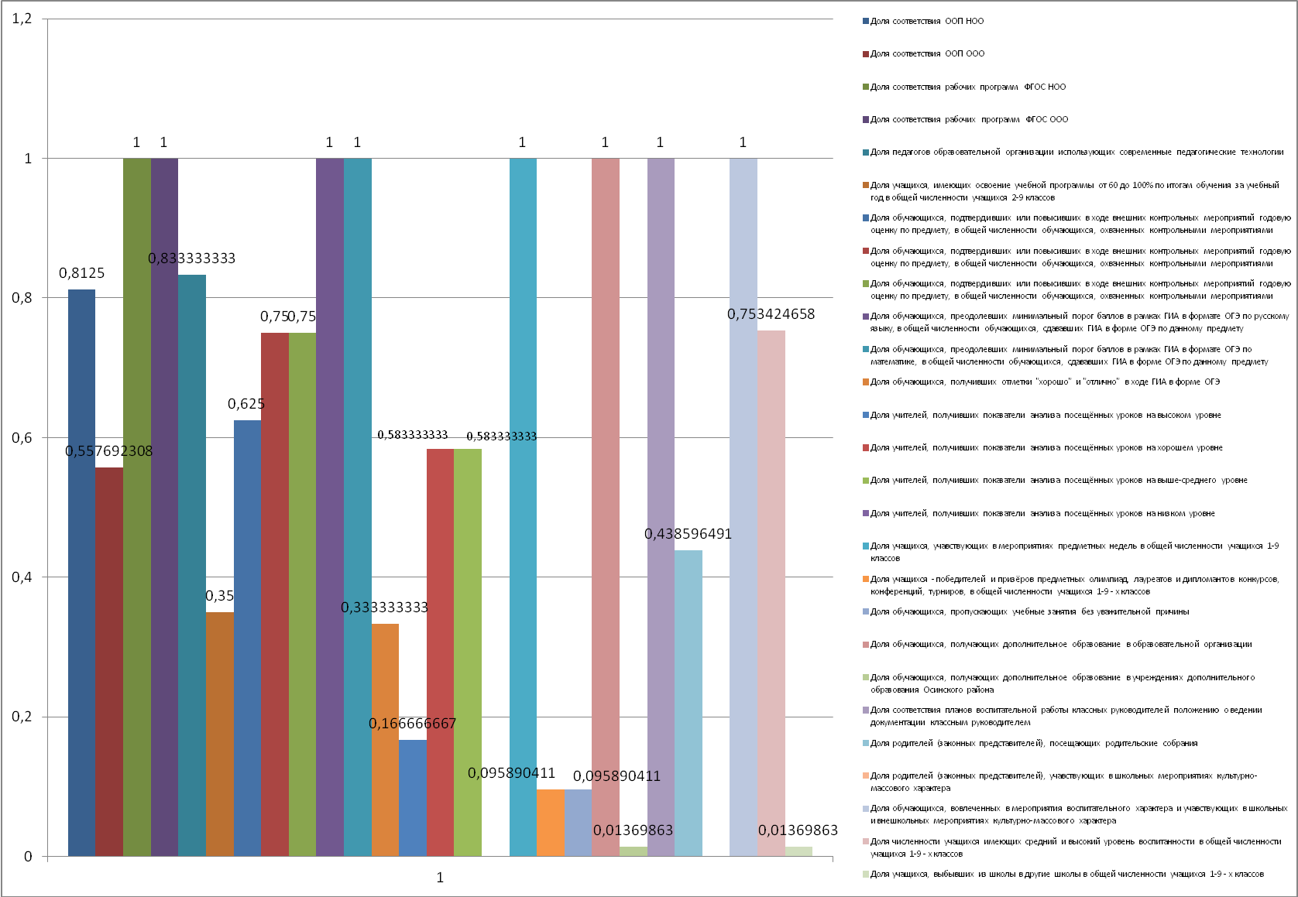
Качество образовательного процесса в структурном подразделении "детский сад"
 |  |  | МБОУ "Паклинская ООШ"
Сооответствие ООП ФГОС ДО. |  |  |  |  | Использование совр.технологий |  |  |  |  |  |  | Соответствие ППРС ФГОС ДО
Конец 1 полугодия |  | 86,40% |  |  |  | Конец 1 полугодия |  | 94,50% |  |  |  | Конец 1 полугодия |  | 92,50%
конец 2 полугодия |  | 86,40% |  |  |  | конец 2 полугодия |  | 96,30% |  |  |  | конец 2 полугодия |  | 93,70%
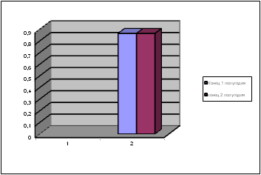  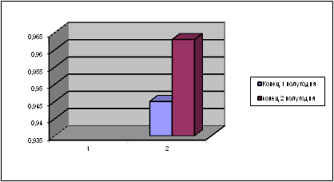 |  |  |  |  |  |  |  |  |  |  |  | 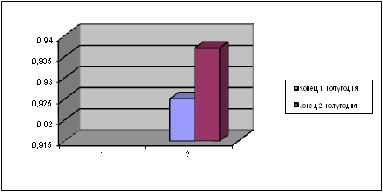
Часто болеющие воспитанники |  |  |  |  |  |  | Травматизм |  |  |  |  | Удовлетворенность родителей
Конец 1 полугодия |  | 22,60% |  |  |  |  | Конец 1 полугодия |  | 0% |  |  | Конец 1 полугодия |  | 95,20%
конец 2 полугодия |  | 16,60% |  |  |  |  | конец 2 полугодия |  | 0% |  |  | конец 2 полугодия |  | 100%
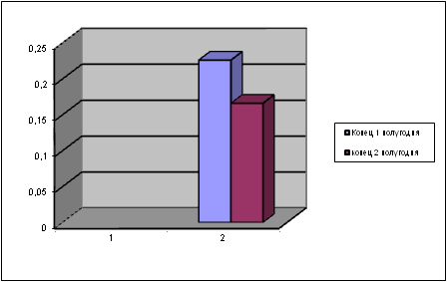

 |  |  |  |  |  |  |  |  | 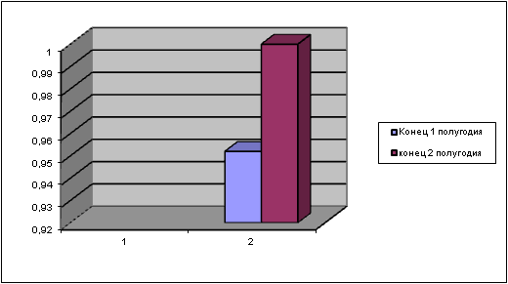

Учебный план в образовательном учреждении.
Планирование образовательной деятельности в детском саду осуществляется по основной общеобразовательной программе дошкольного образования структурного подразделения «детский сад» разработанной на основе содержания примерной основной общеобразовательной программы дошкольного образования «От рождения до школы» под редакцией Н.Е. Вераксы, Т.С. Комаровой, М. А. Васильевой, которая соответствует реализации образовательных областей на 100%.
Учебный план школы является нормативным документом, определяющим распределение учебного времени, отводимого на изучение различных образовательных областей. Он обеспечивает реализацию программы начального общего образования, основного общего образования, направлен на формирование гармонически развитой личности, на адаптацию обучающихся к условиям современной жизни.
Учебный план построен на принципе дифференциации и вариативности. Он учитывает условия местоположения школы, позволяет сочетать интересы обучающихся, родителей в области образования и воспитания. Учебный план составлен с учетом недельного распределения учебных часов и предусматривает работу школы по годовому календарному учебному графику.

Особенности образования на ступени начального общего образования. Обучение учащихся 1-4 классов ведется согласно требований ФГОС НОО.
Продолжительность уроков определена СанПином 2.4.2.2821-10 утвержденных главным государственным санитарным врачом Российской Федерации от 29 декабря 2010 г. N 189.
Во 2-4 классах максимально допустимая недельная нагрузка при 5-дневной учебной неделе – 23 часа, а в 1-м классе -21 час
В 2015-2016 учебном году в связи с малым количеством обучающихся предполагается создание одного класса комплекта: 2-4 класс.
Обязательными для изучения в начальной школе являются учебные предметы: Русский язык, Литературное чтение, Иностранный язык, Математика, Окружающий мир, Изобразительное искусство, Музыка, Технология, Физическая культура, Основы религиозных культур и светской этики.
Предмет «Математика» в 1-4 кассах 4 часа в неделю. Предусматривает возможность интегративного освоения математических разделов информатики. Эти разделы особенно важны в первом классе, где они могут играть роль пропедевтики изучения математики.
Предметы «Русский язык» в 1-4 классах 5 часов в неделю; «Литературное чтение» в 1- 3 классах – 4 часа в неделю, в 4 классе 3 часа в неделю.
Предмет «Английский язык» во 2-4 классах по 2 часа в неделю.
Предмет «Окружающий мир» в 1-4 классах изучается в объёме 2 часа в неделю. В его содержание дополнительно введены развивающие модули и разделы социально-гуманитарной направленности, а также элементы основ безопасности жизнедеятельности.
Предмет «Физическая культура» в 1-4 классах предусматривает изучение предмета в объёме 3 часа в неделю.
Предмет «Музыка», изучаемая в объёме 1 час в неделю, выделяется из образовательной области искусства, поскольку в школе музыка и искусство разделены по часам и преподавателям, и это разделение нашло отражение в учебном плане.
Предмет «Технология», изучаемый в 1-4 классах в объёме 1 часа в неделю, 34 часа в год. В его содержание введены развивающие модули по предмету «Информатика и ИКТ».
Для учащихся 4 классов предусмотрено введение 1 часа для изучения курса Основ религиозных культур и светской этики. Данный курс изучается в 2-х модулях: Основы православной культуры и Основы светской этики.

Особенности образования на уровне основного общего образования.
Обучение учащихся 5 класса ведется согласно требований ФГОС ООО. Обучение в 6-9 классах по ГОС 2004 года.
В соответствии с п. 2.9.1. СанПиН 2.4.2.2821-10 при 45-минутной продолжительности уроков во 5-9 классах максимально допустимая недельная нагрузка при 5-дневной рабочей неделе в 5-ом классе - 29 часов, в 6-м классе – 30 часов, в 7-м классе – 32 час, в 8-м классе – 33 часа, в 9 –м классе – 33 часа.
Обязательными для изучения в основной школе учебные предметы: Русский язык, Литература, Иностранные языки, Математика, Информатика и информационно-коммуникационные технологии, История, Обществознание, География, Природоведение, Физика, Химия, Биология, Технология, Основы
безопасности жизнедеятельности, Физическая культура, Изобразительное искусство, Искусство, Музыка.
В соответствии с Федеральным базисным учебным планом на изучение учебного предмета «Литература» в 5 классе – 3 часа, в 6-8 классах выделяется по 2 часа, в 9 классе – 3 часа. При этом на «Русский язык» выделяется в 5 классе 5 часов, в 6 классе – 6 часов, 7 класс – 4 часа, 8 класс – 3 часа, в 9 классе – 2 часа.
«Иностранный язык» в основной школе имеет объём в 3 недельных часах. В 5-9 классах изучается английский язык.
Предмет «Математика» изучается с 5-9 классы в количестве 5 часов в неделю, причем с 7-9 классы включает учебные модули: алгебра – 3 часа, геометрия – 2 часа.
Предмет «География» изучается с 5 по 9 класс. 5 - 6 класс- 1 час, 7-9- классы по 2 часа.
Предмет «Биология» изучается с 5 по 9 класс 5 - 6 класс- 1 час, 7-9- классы по 2 часа.
Предмет «История» изучается с 5 по 9 класс в объёме 2 часа в неделю.
Предмет «Обществознание» вводится с 6 класса и изучается по 9 класс в объёме 1 час в неделю.
Предмет «Физическая культура» изучается в объеме 3 часа в неделю.
Предмет «ОБЖ» изучается в объеме 1 час в 8 классе.
Предмет «Технология» изучается с 5-7 класс в объеме 2 часов. В 8 классе – 1 час. В 5-7 классах область технология состоит из модулей, представляющих различные сферы деятельности человека: кулинария, конструирование одежды, дизайн, моделирование, обслуживание, этикет для девочек и информационные технологии, обслуживающий труд.
Распределение часов на предметы по классам по базису – по 1 часу в 5-7 классах на предметы «Изобразительное искусство», «Музыка», 8-9 классы – на предмет «Искусство».
«Информатика и ИКТ» 8 классе вводится отдельным предметом по 1 часу в неделю, в 9-м классе 2 часа в неделю.
- Технология в 9 классе – 1 час в рамках предпрофильной подготовки обучающихся.
С учётом развития системы предпрофильной подготовки предусмотрены модульные предпрофильные курсы во второй половине дня.
Твоя профессиональная карьера в 8 классе 1 час;
- Подготовка к ГИА по математике в 9 классе 1 час;
- Подготовка к ГИА по русскому языку в 9 классе 1 час.
- Кроме курсов по выбору, моделью предпрофильной подготовки предусмотрена широкая внеурочная деятельность (серия классных часов, экскурсий на предприятия поселения ООО «Пермяково», Осинское лесничество и др.) взаимодействие с Центром занятости, учреждениями СПО, участие в ярмарках учебных мест и т. д.
Обучающимся предлагается широкий перечень факультативов:
- Физические измерения в повседневной жизни. Физика человека – 0,25 (8 часов) в 7 классе; 0,5 (17 часов) в 8 классе
- Физика в природе – по 0,5 часа в 6-7 классах;
- Робототехника - по 0,25 (8 часов) в 6-7 классах;
- Геометрическое черчение – 0,5 (17 часов) в 6 классе;
- Основы черчения – 0,5 часа (17 часов) в 7 классе;
- Основы проекционного черчения – 0,5 часа (17 часов) в 8 классе;
- Английский язык – по 0,5 часа в 5 и 6 классах;
- В мире презентаций – 0,25 часа (8 часов) в 5 классе;
- Технология – 1 час в 9 классе;
- Экология живых организмов – по 0,25 часа (8 часов) в 7 классе;
- Позвоночные животные Прикамья – 0,25 часа (8 часов) в 7 классе;
- Технология проектирования –0,25 часа (8 часов) в 5 классе;
- Технология исследования – по 0,25 часа (8 часов) в 5 классе; 0,25 (8 часов) в 6 классе.
- Основы духовно-нравственной культуры народов России – 0,5 часа в 5 классе (17 часов)
Также в течение учебного года в нашей школе проходят предметные недели. Это позволило учащимся проявить свои уникальные способности, а учителям – представить широкий спектр форм внеурочной деятельности. Все мероприятия в рамках предметных недель носили открытый и состязательный характер. Проведение данных мероприятий позволило привлечь к участию учащихся разных возрастных категорий. Задания носили интеллектуальный характер, выходящий за рамки школьной программы, что требовало от участников нестандартного решения, логического подхода. По итогам конкурсов, викторин участники награждены грамотами, дипломами. Итоги недель были подведены на заседаниях ШМО.
Но основной формой организации учебного процесса в школе остается урок. Формы и приемы отдельного урока отличаются значительным разнообразием и направленностью на дифференциацию и индивидуализацию работы. Некоторые учителя используют разнообразные формы работы с учениками (ИКТ, интерактивное обучение, разноуровневые и творческие задания), что способствует активизации познавательной деятельности и выявлению детей, имеющих высокую мотивацию к обучению. Однако на многих уроках отсутствует индивидуальный поход и дифференцированное обучение, что препятствует развитию способностей одарённых детей.
Работа с одаренными детьми ведется в плане развития учебно – познавательных, коммуникативных, личностных, информационных компетенций через: участие в предметных олимпиадах различных уровней, предметных неделях, конкурсах, проектной, исследовательской деятельности, участие в научно – практических конференциях.
Организация работы с одаренными детьми через систему факультативов и индивидуально-групповых занятий (по учебному плану)

Класс | Кол-во факультативов, индивидуально-групповых занятий в неделю | Охват учащихся
Класс |  | Кол-во учащихся | % от общего числа ступени обучения
факультативы
5-9 кл. | ОДНКНР | 8 | 19,5 %
5-9 кл. | «В мире презентаций» - 5 класс | 8 | 19,5 %
5-9 кл. | Основы черчения с элементами оригами – 5 класс | 8 | 19,5 %
5-9 кл. | «Английский язык» - 5 класс | 8 | 19,5 %
5-9 кл. | «Технология проектирования» - 5 класс | 8 | 19,5 %
5-9 кл. | «Технология исследования» - 5, 6 классы | 12 | 29,2 %
5-9 кл. | «Английский язык» - 6 класс | 8 | 19,5 %
5-9 кл. | Физика в природе – 6, 7 классы | 12 | 29,2%
5-9 кл. | Робототехника – 6, 7 классы | 12 | 29,2 %
5-9 кл. | Геометрическое черчение – 6 класс | 8 | 19,5%
5-9 кл. | Физические измерения в повседневной жизни – 7,8 классы | 17 | 41,4%
5-9 кл. | Основы черчение – 7 класс | 4 | 9%
5-9 кл. | «Экология живых организмов» - 7 класс | 4 | 9%
5-9 кл. | «Позвоночные животные Прикамья» - 7 класс | 4 | 9%
5-9 кл. | Основы проекционного черчения – 8 класс | 13 | 31,7 %
Курс по выбору
 | «Подготовка к ГИА по математике» - 9 класс | 6 | 14,6%
 | «Подготовка к ГИА по русскому языку» - 9 класс | 6 | 14,6%
 | «Твоя профессиональная карьера» | 13 | 31,7
ИТОГО |  | 41 | 100%

Кадровое обеспечение образовательного процесса
Педагогический коллектив школы состоит из 18 педагогов (в том числе 1 внешний совместитель) Из них 9 педагогов – имеют первую категорию (47%)
Образовательный ценз: высшее образование – 14 человек (77,7%), среднее специальное – 4 человека (22,2%), обучаются заочно – 0 человек (0%)
Почетный работник образования РФ-1 человек.
Средний возраст педагогов 41 год.
Анализ методической работы
В 2015-2016 учебном году основные задачи методической работы школы были определены в результате анализа работы за предыдущий учебный год и выстраивалась в соответствии с методической темой школы «От стандарта дошкольного образования до стандарта педагога». Целью данной работы было: обеспечение качества образовательных услуг в условиях введения и реализации федеральных государственных образовательных стандартов.
Были поставлены следующие задачи:
1. Повышать уровень профессиональной компетенции педагогов.
2. Реализовать модель СОКО.
3. Повысить мотивацию к обучению обучающихся основной школы.
4. Организовать обучение детей с учетом индивидуальных потребностей.
Для решения поставленных задач использовались следующие формы методической работы:
I полугодие 2015-2016 уч.года
- Проведено 3 заседания школьных методических объединений, имеются протокола. Заседания были проведены как в традиционной форме, так и в форме круглого стола. Кол-во участников – 18 человек
- Открытые показы НОД в рамках методических недель - 7 показов (Недели дошеольного детства во всех возрастных группах, октябрь; Сюжетно-ролевая игра, октябрь. Подготовительная и средняя группы; Открытый показ НОД в рамках Дня открытых дверей, декабрь; НОД «Физическая культура» во 2 мл.группе, закаливание в старшей и подготовительной группах, организация прогулки в средней группе, организация и проведение подвижной игры в 1 младшей группе, - декабрь)
- Педсоветы:
- Анализ работы структурного подразделения «детский сад» за 2014-2015гг. Задачи на 2015-2016 уч.год (август);
- Анализ работы школы за 2014-2015 учебный год. Задачи школы на 2015 – 2016 учебный год (август)
- Сюжетно-ролевая игра как условие успешной социализации ребенка – дошкольника ( ноябрь)
- О новых формах и методах повышения мотивации обучающихся (декабрь);
- Использование здоровьесберегающих технологий в детском саду ( январь);
- ПДС:
- «Модель системы оценки качества образования» - о презентации таблиц в формате EXCEL ( сентябрь 2015)
- Разработка «Карты развития ребенка», сентябрь
- «Модель системы оценки качества образования» - о первых итогах апробации таблиц в формате EXCEL «Личностные результаты», «Метапредметные результаты», «Предметные результаты» ; об изменениях при отслеживании образовательных результатов; об изменениях внесенных в экспертные листы по оценке программ воспитательной работы и программ кружковой работы. ( декабрь 2015)
- «Модель системы оценки качества образования» - об изменениях внесенных в таблицы по оценке качества образовательного процесса; о предоставлении итогов ОПП по теме «Модель СОКО в сельской школе» на экспертно-методическом совете. ( декабрь 2015)
- «Изучение профессионального стандарта педагога», в течение года
- Консультации:
- Планирование воспитательно-образовательного процесса в детском саду в соответствии с ФГОС ДО (сентябрь)
- Роль развития моделирования в дошкольном возрасте (октябрь);
- Развитие исследовательской и экспериментальной деятельности у детей средней группы как условие успешной социализации ( ноябрь);
- Развитие интеллектуальной готовности к школе через организацию и проведение дидактических игр ( декабрь)
II полугодие 2015-2016 уч. года
- Проведено 4 заседания школьных методических объединений, имеются протокола. Заседания были проведены как в традиционной форме, так и в форме круглого стола. Кол-во участников – 18 человек
- Открытые показы НОД в рамках методических недель - 2 показа (Сюжетно-ролевая игра «Семья» во всех возрастных группах, февраль 2016; Итоговые НОД во всех возрастных группах, май 2016)
- Проведение методической недели «Формирующее оценивание и моделирование в образовательном процессе» - 18 человек.
- Открытые уроки в рамках методической недели – 8 уроков (английский язык 6 класс, русский язык 4 класс, окружающий мир 3 класс, математика 3 класс, математика 5 класс, русский язык 6 класс, математика 6 класс, химия 9 класс,)
- Проведено 12 заседаний проблемных групп сменного состава по разработке модели СОКО, по разработке первичных и итоговых показателей, по разработке инструментария и диагностических карт.
- Педсоветы:
- О рассмотрении Программы развития школы «ПИСьМО из будущего» (январь)
- Воспитание у детей любви к родному краю в условиях семьи и детского сада (январь)
- Воспитание у детей любви к родному краю в условиях семьи и детского сада ( март)
- Подведение итогов работы по самообразованию, утверждение плана ЛОП (май)
- Семинар-практикум «Роль классного руководителя в организации внеурочной деятельности».
- Консультации:
- Работа с одаренными детьми (январь)
- Музейная педагогика, как фактор патриотического воспитания (февраль)
- Требования к проведению наблюдений (март)
- Методика создания мини-музеев. (апрель)
- Формирование положительной мотивации дошкольников к школьному обучению через рисование ( май)
В течение всего года педагоги работали
- в творческих группах сменного состава по разработке таблиц для оценки качества образовательного процесса, условий и образовательных результатов СОКО, разработке критериев и подбор процедур диагностики СОКО;
- в творческих группах сменного состава по разработке программы развития школы.
В 2015-2016 учебном году в школе работал методический совет, который координировал деятельность методических объединений и пропагандировал передовой педагогический опыт. Было проведено 9 заседаний по следующим вопросам (7 плановых и 2 внеплановых):

Август | Заседание №1  1)Утверждение плана работы на 2015-2016 учебный год.  2) Утверждение рабочих программ, программ факультативных курсов, кружков.  3)Анализ итогов ГИА 2014-2015 уч. года.  5) О порядке аттестации педагогических работников в 2015-2016 учебном году | Зам. директора
Сентябрь | Заседание № 2  1) Формирующее оценивание  2) Подготовка к педагогическому совету № 2 «Новые формы и методы повышения мотивации обучающихся»  3) Подготовка к совещанию зам. директоров по СОКО в октябре 2015 г.  4) Составление таблиц в программе EXEL  5) Обучение детей с ОВЗ и их сопровождение | Зам. директора  Трясцина Е.В.
Ноябрь | Заседание №3  1) Рабочие вопросы:  - анализ проведения школьных предметных олимпиад;  - итоги мониторинга учебного процесса  за первую четверть;  - утверждение графика итоговых контрольных работ по предметам за I полугодие.  2) Итоги классно-обобщающего контроля в 5 классе. Реализация ФГОС ООО  3) ОГЭ - 2016 | Зам. директора
Январь | Заседание №4  1)Рабочие вопросы:  - результативность методической работы  школы за первое полугодие,  -итоги мониторинга учебного процесса за первое полугодие.  - итоги участия учащихся школы на муниципальном этапе предметных олимпиад.  2) Подготовка к проведению методической недели «Формирующее оценивание» | Зам директора
Март | Заседание № 5  1)Рабочие вопросы:  -итоги мониторинга учебного процесса за III четверть;  - проведение репетиционных экзаменов по математике и русскому языку в 9 классе.  2) Подготовка к проведению школьного конкурса «Ученик года – 2016» | Зам. директора
Апрель | Заседание № 6  1)Рабочие вопросы:  -рекомендации по проведению промежуточной и итоговой аттестации учащихся.  2) ОГЭ - 2016 | Зам. директора
Май | Заседание № 7  1)Отчет о реализации плана методической работы за год.  2)Обсуждение проекта плана на 2016-2017 учебный год.  3) Обсуждение проекта учебного плана школы на 2016/2017учебный год | Зам. директора

Методическая служба школы состоит из следующих методических объединений:
- МО учителей начальной школы и воспитателей структурного подразделения «детский сад»
- МО учителей гуманитарного цикла
- МО учителей естественно - научного цикла
- МО классных руководителей.

Список учителей-предметников, прошедших курсы по ФГОС
в 2015-2016 учебном году
№ | ФИО педагога | Наименование курсовой подготовки, организация проводимая КПК | Количество часов | Дата прохождения
1 | Склюева Оксана Ивановна  директор | «Коучинг в управлении персоналом как новый стиль управления руководителя образовательного учреждения»; «Центр развития системы образования», г. Пермь | 36 | Май-июнь 2016
1 | Склюева Оксана Ивановна  директор | Содержание и организация формирующего оценивания учащихся и учителя на разных уровнях образования. Подходы к критериальному оцениванию»; Общественная организация Ассоциация специалистов Развивающего Обучения «МАРО» Образовательное частное учреждение Дополнительного профессионального образования Открытый институт «Развивающее образование» | 8 | Март, 2016
2 | Ажгихина Ольга Ивановна  Учитель начальных классов, зам. директора | Управление качеством школьного образования в контексте требований новых ФГОС. Предметная область «История и обществознание»; Национальный исследовательский университет «Высшая школа экономики» | 108 | Декабрь, 2015
2 |  | Содержание и организация формирующего оценивания учащихся и учителя на разных уровнях образования. Подходы к критериальному оцениванию»; Общественная организация Ассоциация специалистов Развивающего Обучения «МАРО» Образовательное частное учреждение Дополнительного профессионального образования Открытый институт «Развивающее образование» | 8 | Март, 2016
3 | Роткова Елена Викторовна, учитель математики, зам. директора | Управление качеством школьного образования в контексте требований новых ФГОС. Предметная область «Математика»; Национальный исследовательский университет «Высшая школа экономики» | 108 | Декабрь, 2015
3 | Роткова Елена Викторовна, учитель математики, зам. директора | Содержание и организация формирующего оценивания учащихся и учителя на разных уровнях образования. Подходы к критериальному оцениванию»; Общественная организация Ассоциация специалистов Развивающего Обучения «МАРО» Образовательное частное учреждение Дополнительного профессионального образования Открытый институт «Развивающее образование» | 8 | Март, 2016
4 | Щипунова Марина Николаевна  Учитель русского языка и литературы | Управление качеством школьного образования в контексте требований новых ФГОС. Предметная область «Русский язык»; Национальный исследовательский университет «Высшая школа экономики» | 108 | Декабрь, 2015
4 |  | Содержание и организация формирующего оценивания учащихся и учителя на разных уровнях образования. Подходы к критериальному оцениванию»; Общественная организация Ассоциация специалистов Развивающего Обучения «МАРО» Образовательное частное учреждение Дополнительного профессионального образования Открытый институт «Развивающее образование» | 8 | Март, 2016
5 | Решетникова Наталья Борисовна, учитель географии и изобразительного искусства | Содержание и организация формирующего оценивания учащихся и учителя на разных уровнях образования. Подходы к критериальному оцениванию»; Общественная организация Ассоциация специалистов Развивающего Обучения «МАРО» Образовательное частное учреждение Дополнительного профессионального образования Открытый институт «Развивающее образование» | 8 | Март, 2016
6 | Петухова Татьяна Александровна, учитель английского языка | Управление качеством школьного образования в контексте требований новых ФГОС. Предметная область «Английский язык»; Национальный исследовательский университет «Высшая школа экономики» | 108 | Декабрь, 2015
7 | Евсюкова Светлана Викторовна, учитель физики и информатики | Управление качеством образования: современные методы повышения качества непрерывного обучения информатике для успешной реализации ФГОС; Национальный исследовательский университет «Высшая школа экономики» | 108 | Октябрь, 2015
8 | Устинова Ирина Афанасьевна, учитель истории, обществознания, музыки | Дистанционный модульный курс «Инклюзивное образование: история и современность»; Интернет – обеспечение – Педагогический университет «Первое сентября» | 6 часов | Декабрь, 2015

Список педагогов, у которых изменилась квалификационная категория в 2015-2016 уч. году

№ | ФИО педагога | Категория | Дата установления категории
1 | Голдобина Елена Николаевна | I | 27.10.2015
2 | Евсюкова Светлана Викторовна | I | 27.10.2015
3 | Устинова Ирина Афанасьевна | высшая | 17.12.2015
4 | Лунегова Татьяна Александровна, старший воспитатель с/п детский сад | высшая | 21.01.2016
5 | Светлакова Татьяна Анатольевна, воспитатель с\п «детский сад» | I | 22.03.2016

Список педагогов, прошедших аттестацию на соответствие в 2015-2016 уч. году
№ | ФИО педагога | Категория | Дата установления категории
1 | Трясцина Екатерина Витальевна | Соответствие занимаемой должности | 17.12.2015
2 | Петухова Татьяна Александровна | Соответствие занимаемой должности | 20.10.2015

Список педагогов принявших участие в семинарах
№ | ФИО педагога | Тема | Уровень | Дата
1 | Склюева Оксана Ивановна, директор школы | Научно-практический семинар директоров школ «Конкурентные преимущества школы: опыт эффективного управления», тема: «Ключевые компетентности руководителя школы в условиях введения новых ФГОС», | всероссийский | 2016
1 | Склюева Оксана Ивановна, директор школы | Всероссийский научно-практический семинар «Конкурсные преимущества школы: опыт эффективного управления», | Всероссийский  Санкт-Петербург | Апрель, 2016
2 | Ажгихина Ольга Ивановна, учитель истории и обществознания, зам директора | Создание специальных условий в ОО реализующие ФГОС для обучающихся с умственной отсталостью обучающихся с ОВЗ; автономная некоммерческая организация дополнительного образования «Современные образовательные технологии и инновационные системы» | край | Ноябрь 2015
2 |  | Проектирование ООП ООО в соответствии с ФГОС | край | 2015
2 |  | «Роль классного руководителя в организации внеурочной деятельности» | институциональный | Март 2016
3 | Васенина Ирина Игоревна, учитель начальных классов | «Роль классного руководителя в организации внеурочной деятельности» | институциональный | Март 2016
4 | Анфиногенова Татьяна Владимировна, учитель начальных классов | Восстановительные технологии в работе с несовершеннолетними детьми, 24 часа | район | Октябрь 2015
4 | Анфиногенова Татьяна Владимировна, учитель начальных классов | «Роль классного руководителя в организации внеурочной деятельности» | институциональный | Март 2016
5 | Решетникова Наталья Борисовна, учитель географии и ИЗО | «Роль классного руководителя в организации внеурочной деятельности» | институциональный | Март 2016
6 | Евсюкова Светлана Викторовна, учитель физики и информатики | «Роль классного руководителя в организации внеурочной деятельности» | институциональный | Март 2016
7 | Петухова Татьяна Александровна, учитель английского языка | «Роль классного руководителя в организации внеурочной деятельности» | институциональный | Март 2016
8 | Щипунова Марина Николаевна, учитель русского языка и литературы | «Роль классного руководителя в организации внеурочной деятельности» | институциональный | Март 2016
9 | Трясцина Екатерина Витальевна, учитель физической культцры | «Роль классного руководителя в организации внеурочной деятельности» | институциональный | Март 2016
10 | Перфильева Вера Александровна, учитель технологии | Обучение общественных экспертов по предмету «Технология» | краевой | Апрель, 2016
11 | Устинова Ирина Афанасьевна, Учитель истории и обществознания, музыки | Обучение общественных экспертов по предмету «История» | краевой | Апрель, 2016

Список педагогов принявших участие в конференциях
№ | ФИО педагога | Тема | Уровень | Дата
1 | Склюева Оксана Ивановна, директор | «Качество образования: инновации, проблемы и перспективы» | край | 9.04.2016
1 | Склюева Оксана Ивановна, директор | Вторая всероссийская сетевая практическая конференция «Управленческая весна – 2016. Управление образованием в условиях изменений», по теме: «Perpetuum Mobile или Социальный капитал как внутренний ресурс изменений сельской школы» (ведущий вебинара) | всероссийский | Апрель, 2016
2 | Ажгихина Ольга Ивановна, учитель истории и обществознания, зам. директора | «Качество образования: инновации, проблемы и перспективы» по теме: «Модель оценки качества образования в сельской школе» | край | 9.04.2016
3 | Евсюкова Светлана Викторовна, учитель физики и информатики | «Качество образования: инновации, проблемы и перспективы» по теме: «Единая система диагностики и контроля качества образования» | край | 9.04.2016
4 | Решетникова Наталья Борисовна, учитель географии и изобразительного искусства | «Качество образования: инновации, проблемы и перспективы» (слушатель) | край | 9.04.2016
5 | Роткова Елена Викторовна, учитель математики, зам. директора | «Качество образования: инновации, проблемы и перспективы» (слушатель) | край | 9.04.2016
5 | Роткова Елена Викторовна, учитель математики, зам. директора | «Методы и приемы подготовки обучающихся к ГИА» | район | 2016
6 | Голдобина Елена Николаевна, воспитатель с\п «детский сад» | «Современные педагогические технологии» | всероссийский | 2015
7 | Светлакова Татьяна Анатольевна  воспитатель с\п «детский сад» | «Развитие любознательности у детей младшего возраста через игры, занятия с элементами экспериментирования» | всероссийский | 2015
8 | Щипунова Марина Николаевна, учитель русского языка и литературы | «Методы и приемы подготовки обучающихся к ГИА» по теме: Аргументы при сочинении | район | 2016

Список педагогов принявших участие в стендовых докладах
№ | ФИО педагога | Тема | Уровень | Дата
1 | Роткова Елена Викторовна, учитель математики, зам. директора по ВР | «Методы и приемы подготовки обучающихся к ГИА» по теме: Работа с диагностической книжкой | район | 2016
2 | Щипунова Марина Николаевна, учитель русского языка и литературы | «Методы и приемы подготовки обучающихся к ГИА» по теме: Аргументы при сочинении | район | 2016

Список педагогов принявших участие в мастер классах
№ | ФИО педагога | Тема | Уровень | Дата
1 | Евсюкова Светлана Викторовна, учитель физики и информатики | «УУД – важнейший метапредметный результат образовательного процесса» | район | Август 2015
2 | Ажгихина Ольга Ивановна, учитель истории и обществознания | «УУД – важнейший метапредметный результат образовательного процесса» | район | Август 2015
3 | Шилова Марина Аркадьевна, воспитатель с/п детский сад | Организация сюжетно-ролевой игры «Магазин» в разновозрастной группе | ОО | Февраль, 2016
4 | Светлакова  Татьяна Анатольевна,  воспитатель с/п детский сад | Организация сюжетно-ролевой игры «Магазин» в разновозрастной группе | ОО | Февраль, 2016
5 | Голдобина Елена Николаевна,  воспитатель с/п детский сад | «Создание куклы Кувадки» | ОО | 2016
6 | Бочкарева Ирина Васильевна,  воспитатель с/п детский сад | Организация сюжетно-ролевой игры «Больница» в разновозрастной группе | ОО | 2016

Публикации педагогов
№ | ФИО педагога | Тема публикации | Уровень | Дата
1 | Склюева Оксана Ивановна, директор | «Лайфхаки для конкурсанта» опубликована статья в журнале «Директор школы» № 4, 2016 | всероссийский | 2016
1 | Склюева Оксана Ивановна, директор | «Модель внутренней системы оценки качества образования», опубликована статья в сборнике МБУ ДПО «Куединский районный методический центр», – «Качество образования: инновации, проблемы и перспективы. Материалы краевой научно-практической конференции» - Куеда, 2016 | краевой | 2016
2 | Якимова Алевтина Валерьевна, учитель химии и биологии | «Общая характеристика простейших» опубликована на Дистанционном образовательном портале «Продленка» | всероссийский | 2015
3 | Евсюкова Светлана Викторовна, учитель физики и информатики | «Интерактивные формы и методы обучения на уроках физики», опубликована на сайте «Инфоурок» | всероссийский | Декабрь, 2015
4 | Бочкарева Ирина Васильевна, воспитатель с\п «детский сад» | Международный образовательный портал МААМ. Сценарий «От малой Родины к великой Победе» | Международный | 2016
5 | Голдобина Елена Николаевна, воспитатель с\п «детский сад» | Международный образовательный портал МААМ. Методическая разработка «Игра-путешествие. Музеи мира». | Международный | 2016
6 | Светлакова Татьяна Анатольевна  воспитатель с\п «детский сад» | Международный образовательный портал МААМ. Методическая разработка «Опытно-эксперементальная деятельность с детьми, как условие успешной социализации дошкольников». | Международный | 2016
7 | Устинова Ирина Афанасьевна, учитель истории, обществознания и музыки, музыкальный руководитель | Сценарий досуга в ДОУ «Зимние посиделки», опубликован на сайте Инфоурок | Международный | Март 2016
7 |  | Рабочая программа по музыке 1-4 класс, опубликован на сайте Инфоурок | Международный | Декабрь 2015

Список педагогов выступающих на круглых столах, РМО и т.д.
№ | ФИО педагога | Форма и тема выступления | Уровень | Дата
1 | Решетникова Наталья Борисовна, учитель географии и изобразительного искусства | РМО учителей технологии и ИЗО по теме «Система оценки качества обучения в соответствии с ФГОС». | Район | Ноябрь, 2015
1 |  | «Новые формы и методы повышения мотивации обучающихся» | ОО | Декабрь, 2015
2 | Петухова Татьяна Александровна, учитель английского языка | «Новые формы и методы повышения мотивации обучающихся» | ОО | Декабрь, 2015
3 | Якимова Алевтина Валерьевна, учитель биологии и химии | «Новые формы и методы повышения мотивации обучающихся» | ОО | Декабрь, 2015
4 | Роткова Елена Викторовна, учитель математики, зам. директора по ВР | «Новые формы и методы повышения мотивации обучающихся» | ОО | Декабрь, 2015
5 | Щипунова Марина Николаевна, учитель русского языка и литературы | РМО учителей русского языка и литературы по теме: «Аргументы в сочинении» | район | Апрель, 2016
6 | Склюева Оксана Ивановна, директор | Круглый стол в Государственной Думе по проблемам в образовании | Всероссийский  г. Москва | 2016
7 | Лунегова Татьяна Александровна | РМО старших воспитателей «Внутренняя оценка образовательного процесса в ДОО» | Район | Ноябрь, 2015
8 | Перфильева Вера Александровна, учитель технологии | РМО учителей технологии и ИЗО по теме «Система оценки качества обучения в соответствии с ФГОС». | Район | Ноябрь, 2015
8 | Перфильева Вера Александровна, учитель технологии | РМО учителей технологии и ИЗО по теме «Технологическая карта на уроках технологии и ИЗО» | Район | Октябрь, 2015

Педагогами активно используются современные образовательные технологии в образовательном процессе в соответствии с возрастными особенностями учащихся.
Список педагогов используемых новые педагогические технологии
№ | ФИО педагога | Предмет | Используемая технология | Применение
1 | Ажгихина Ольга Ивановна | Начальные классы | Системно-деятельностный подход, элементы технологии формирующего оценивания | Уроки, внеклассные мероприятия, родительские собрания
2 | Евсюкова Светлана Викторовна | Физика, информатика | Системно-деятельностный подход, интерактивные, элементы технологии формирующего оценивания  Технология коллективного творческого воспитания И.П. Иванова | Уроки, занятия внеурочной деятельности; классные часы, родительские собрания
3 | Якимова Алевтина Валерьевна | Биология, химия | Системно – деятельностный подход, элементы технологии формирующего оценивания | Уроки, внеклассные мероприятия, занятия внеурочной деятельности,
4 | Васенина Ирина Игоревна | Начальные классы | Технология критического мышления | Уроки, занятия внеурочной деятельности,
5 | Анфиногенова Татьяна Владимировна | Начальные классы | Здоровьесберегающие технологии | Уроки, занятия внеурочной деятельности,
6 | Перфильева Вера Александровна | Начальные классы, технология | Здоровьесберегающие технологии | Уроки, занятия внеурочной деятельности,
7 | Петухова Татьяна Александровна | Английский язык | Системно-деятельностный подход, элементы технологии формирующего оценивания | Уроки, занятия внеурочной деятельности; классные часы, родительские собрания
8 | Роткова Елена Викторовна | Математика | Системно-деятельностный подход, элементы технологии формирующего оценивания | Уроки, занятия внеурочной деятельности,
9 | Щипунова Марина Николаевна | Русский язык и литература | Системно-деятельностный подход, элементы технологии формирующего оценивания | Уроки, занятия внеурочной деятельности; классные часы, родительские собрания
10 | Решетникова Наталья Борисовна | География | Системно-деятельностный подход, элементы технологии формирующего оценивания | Уроки, занятия внеурочной деятельности; классные часы, родительские собрания
11 | Трясцина Екатерина Витальевна | Физическая культура | Системно-деятельностный подход, элементы технологии формирующего оценивания | Уроки, занятия внеурочной деятельности; классные часы, родительские собрания
12 | Светлакова Татьяна Анатольевна | Воспитатель с\п «детский сад» | Здоровьесберегающие технологии, системно-деятельностная технология, моделирование | Открытые показы НОД
13 | Бочкарева Ирина Васильевна | Воспитатель с\п «детский сад» | Здоровьесберегающие технологии, технология исследовательской деятельности, системно-деятельностная технология, моделирование | Открытые показы НОД
14 | Голдобина Елена Николаевна | Воспитатель с\п «детский сад» | Здоровьесберегающие технологии, системно-деятельностная технология, моделирование | Открытые показы НОД
15 | Светлакова Татьяна Анатольевна | Воспитатель с\п «детский сад» | Здоровьесберегающие технологии, системно-деятельностная технология, моделирование | Открытые показы НОД

Список педагогов - участников профессиональных конкурсов и профессиональных олимпиад
№ | ФИО педагога | Название конкурса, форма | Уровень | Дата | Результат
1 | Склюева Оксана Ивановна, директор | Всероссийский конкурс «Директор школы – 2015», номинация «За информационную открытость» от Учительской газеты | всероссийский | 2015 | Диплом победителя
1 | Склюева Оксана Ивановна, директор | Всероссийский конкурс «Директор школы – 2015», номинация «Директор-Экономист» | всероссийский | 2015 | Диплом победителя
2 | Ажгихина Ольга Ивановна, учитель истории и обществознания | Конкурс «Открытый урок» в рамках методической недели «Формирующее оценивание и моделирование в образовательном процессе» | школьный | Февраль, 2016 | Грамота, 1 место
3 | Трясцина  Екатерина Витальевна, учитель физической культуры | Межшкольный конкурс «Учитель года»,  номинация «Учитель» | межшкольный | 2015 | Сертификат
3 | Трясцина  Екатерина Витальевна, учитель физической культуры | Конкурс «Лучший конспект урока» в рамках методической недели: «Формирующее оценивание и моделирование в образовательном процессе» | школьный | Февраль 2016 | Грамота 3 место
4 | Роткова Елена Викторовна, учитель математики | Конкурс «Лучший конспект урока» в рамках методической недели: «Формирующее оценивание и моделирование в образовательном процессе» | школьный | Февраль 2016 | Грамота 1 место
4 | Роткова Елена Викторовна, учитель математики | Конкурс «Открытый урок» в рамках методической недели «Формирующее оценивание и моделирование в образовательном процессе» | школьный | Февраль, 2016 | Грамота, 3 место
5 | Евсюкова Светлана Викторовна, учитель физики и информатики | Конкурс «Лучший конспект мероприятия» в рамках методической недели: «Формирующее оценивание и моделирование в образовательном процессе» | школьный | Февраль 2016 | Грамота 2 место
5 | Евсюкова Светлана Викторовна, учитель физики и информатики | Конкурс «Открытый классный час» в рамках методической недели: «Формирующее оценивание и моделирование в образовательном процессе» | школьный | Февраль 2016 | Грамота 2 место
6 | Лунегова Татьяна Александровна | Конкурс «Твори! Участвуй! Побеждай!» | Международный | Ноябрь, 2015 | Диплом победителя
6 | Лунегова Татьяна Александровна | Олимпиада «Профессиональная компетентность педагогов ДОО» | Международный | Ноябрь, 2015 | Диплом лауреата
6 | Лунегова Татьяна Александровна | Конкурс «Умната», блиц-олимпиада ФГОС дошкольного образования | всероссийский | Ноябрь, 2015 | Диплом победителя  1 место
7 | Якимова Алевтина Валерьевна, учитель химии и биологии | Конкурс «Открытый урок» в рамках методической недели «Формирующее оценивание и моделирование в образовательном процессе» | школьный | Февраль, 2016 | Грамота, 2 место
7 | Якимова Алевтина Валерьевна, учитель химии и биологии | Смотр – конкурс методических и дидактических средств обучения в номинации «Общее образование» | муниципальный | 2016 | сертификат
8 | Решетникова Наталья Борисовна, учитель географии и изобразительного искусства | Конкурс «Открытый классный час» в рамках методической недели: «Формирующее оценивание и моделирование в образовательном процессе» | школьный | Февраль 2016 | Грамота 1 место
9 | Петухова Татьяна Александровна, учитель английского языка | Конкурс «Лучший конспект урока» в рамках методической недели: «Формирующее оценивание и моделирование в образовательном процессе» | школьный | Февраль 2016 | Грамота 2 место
10 | Васенина Ирина Игоревна, учитель начальных классв | Конкурс «Лучший конспект урока» в рамках методической недели: «Формирующее оценивание и моделирование в образовательном процессе» | школьный | Февраль 2016 | Грамота 3 место
11 | Щипунова Марина Николаевна, учитель русского языка и литературы | Конкурс «Лучший конспект урока» в рамках методической недели: «Формирующее оценивание и моделирование в образовательном процессе» | школьный | Февраль 2016 | Грамота 2 место
12 | Светлакова Татьяна Анатольевна, воспитатель с\п «детский сад» | Смотр- конкурс методических и дидактических средств обучения в номинации «Дошкольное образование» | муниципальный | 2016 | сертификат
13 | Голдобина Елена Николаевна, воспитатель с\п «детский сад» | Смотр- конкурс методических и дидактических средств обучения в номинации «Дошкольное образование» | муниципальный | 2016 | сертификат
14 | Педагогический коллектив ОО | Конкурс по отбору общеобразовательных организаций для участия в Университетско-школьном кластере | край | Апрель,2016 | Бесплатное обучение в ВШЭ учителей математики, истории и обществознания

Список мероприятий, связанных с внедрением ФГОС НОО и ООО нового поколения
№ | Тема | Форма | Место проведения | Время проведения | Количество участников
1. | Осуществление повышения квалификации всех учителей | КПК, семинары | ОУ края | В течение года | 11
2. | Разработка рабочих программ изучения предметов учителями 5 классов с учетом формирования УУД |  | ОО | август, 2015 | 10
4. | Информирование родительской общественности о подготовке к ведению и порядке перехода на новые стандарты | Родительские собрания | ОО | Май, 2016 | 23
5. | Размещение информации на сайте школы о введении ФГОС  http://school-pakli.ucoz.ru/ | Информация | ОО | В течение года

Обобщение опыта
№ | ФИО педагога | Тема обобщения опыта | Результат
1 | Склюева Оксана Ивановна, директор | «Модель системы оценки качества образования в сельской школе» | Выступление на экспертно-методическом совете
2 | Ажгихина Ольга Ивановна, учитель истории и обществознания, зам. директора | «Модель системы оценки качества образования в сельской школе» | Выступление на экспертно-методическом совете
3 | Евсюкова Светлана Викторовна, учитель физики и информатики, математики | «Модель системы оценки качества образования в сельской школе» | Выступление на экспертно-методическом совете
4 | Лунегова Татьяна Александровна, старший воспитатель с/п «детский сад» | «Модель системы оценки качества образования в сельской школе» | Выступление на экспертно-методическом совете
5 | Роткова Елена Викторовна, учитель математики, зам директора по ВР | Деятельность кафедры учителей математики Университетско-школьного кластера | Активное участие
6 | Щипунова Марина Николаевна, учитель русского языка и литературы | Деятельность кафедры учителей математики Университетско-школьного кластера | Активное участие

Список экспертов, жюри
№ | ФИО педагога |  | Результат | Дата
1 | Склюева Оксана Ивановна, директор | Эксперт журнала для руководителей учебных заведений и органов образования «Директор школы» | Сертификат | 2015-2016 уч.год
1 | Склюева Оксана Ивановна, директор | Муниципальный конкурс «Учитель года – 2016», член жюри в номинации «Лидер» | Приказ Управления образования Осинского муниципального района № 63 от 02.02.2016 | 2016
1 | Склюева Оксана Ивановна, директор | Член экспертно-методического совета Осинского муниципального района, | Приказ Управления образования Осинского муниципального района | 2015-2016
2 | Лунегова Татьяна Александровна | Муниципальный конкурс «Учитель года – 2016», член жюри в номинации «Воспитатель» | Приказ Управления образования Осинского муниципального района № 63 от 02.02.2016 | 2016
3 | Перфильева вера Александровна | Общественный эксперт по предмету «Технология» |  | 2016
4 | Устинова Ирина Афанасьевна | Общественный эксперт по предмету «История» |  | 2016

Результаты образовательной деятельности учреждения, включая результаты внешней оценки
Качество обучения по ступеням за 2015-2016 учебный год по сравнению с прошлыми учебными годами выглядит следующим образом:

учебные годы  класс | 2011-2012 | 2012-2013 | 2013-2014 | 2014-2015 | 2015-2016
2 | 57 | 25 | 56 | 42 | 33
3 | 50 | 28 | 20 | 62 | 71
4 | 57 | 50 | 57 | 20 | 50
5 | 63 | 46 | 25 | 42 | 25
6 | 33,3 | 28 | 36 | 50 | 12
7 | 14 | 0 | 50 | 46 | 33
8 | 50 | 14 | 0 | 33 | 30
9 | 100 | 50 | 0 | 0 | 33
- повысилось качество обучения в 3 классе с 42% до 71%, в 5 классе с 20% до 25%;
- снизилось качество обучения в 4 классе с 62% до 50%, в 6 классе с 42% до 12%, в 7 классе с 50% до 33%, в 8 классе с 46% до 30%;
- наблюдается стабильность у обучающихся 9 класса.

Уровень обученности учащихся за последние три года
Показатели | Учебные годы
Показатели | 2011-2012 | 2012-2013 | 2013-2014 | 2014-2015 | 2015-2016
1) Число уч-ся на конец года | 57 | 58 | 60 | 58 | 73
Из них:
- оставлены на повторное обучение | 0 | 0 | 0 | 0 | 0
- успевают по всем предметам | 57 | 58 | 60 | 57 | 70
2) Число уч-ся 2-9 классов | 52 | 48 | 52 | 53 | 60
Из них:
- окончили учебный год с отличной успеваемостью | 3 | 1 | 2 | 0 | 0
- окончили учебный год без троек | 25 | 15 | 18 | 22 | 21
- окончили учебный год с тройками | 29 | 42 | 42 | 31 | 36
Уровень обученности выпускников 4 класса (учеников % качества) | 14/57 | 6/50 | 7/57 | 5/20 | 8/50%
Уровень обученности выпускников 9 класса (учеников % качества | 5/100 | 2/50 | 7/0 | 3/0 | 6/33%

Качество обучения за последние 4 года.

Анализ итоговой аттестации учащихся в 2015-2016 учебном году
2015-2016 учебный год закончили 6 обучающихся девятого класса. Все учащиеся были допущены до экзаменов. План по подготовке и проведению государственной (итоговой) аттестации был выполнен полностью. Государственная (итоговая) аттестация прошла без нарушений, организованно.
Показатель | школа
- средний балл аттестата | 3,7
- справляемость с ОГЭ по русскому языку | 100 %
- средний балл | 19,5
- справляемость с ОГЭ по математике | 100 %
- средний балл | 8,6

Ниже представлены результаты в течение 5 лет.

Предмет | 2011-2012 |  |  | 2012-2013 |  |  | 2013-2014 |  |  | 2014-2015 |  |  | 2015-2016
Предмет | сдава-ли, чел. | справ-ляемость % | качест-во, % | справ-ляемость % | справ-ляемость % | справ-ляемость % | сдава-ли, чел. | справ-ляемость % | качест-во,% | сдава-ли, чел. | справ-ляемость % | качест-во,% | сдава-ли, чел. | справ-ляемость % | качест-во,%
Русский яз. | 5 | 100 | 80 | 2 | 100 | 100 | 7 | 100 | 14 | 3 | 100 | 33,3 | 6 | 100% | 16%
Математика | 5 | 100 | 80 | 2 | 100 | 100 | 7 | 100 | 0 | 3 | 100 | 33,3 | 6 | 100% | 16%
История |  |  |  |  |  |  |  |  |  |  |  |  | 3 | 0% | 0%
Обществознание |  |  |  |  |  |  |  |  |  |  |  |  | 3 | 66,6% | 0%
Биология |  |  |  |  |  |  |  |  |  |  |  |  | 3
Химия |  |  |  |  |  |  |  |  |  |  |  |  | 1 | 100% | 0%
Информатика и ИКТ |  |  |  |  |  |  |  |  |  |  |  |  | 1
Физика |  |  |  |  |  |  |  |  |  |  |  |  | 1 | 100% | 0%

Показатель среднего балла по ГИА
Предмет | 2011-2012 |  |  | 2012-2013 |  |  | 2013-2014 |  |  | 2014-2015 |  |  | 2015-2016
Предмет | по краю | по району | по школе | по краю | по району | по школе | по краю | по району | по школе | по краю | по району | по школе | по краю | по району | по школе
Русский яз. | 59 | 64,16 | 57,6 | 58,7 | 60,8 | 59,5 |  |  | 44,9 |  |  | 21,3
Математика | 50 | 53,73 | 52,8 | 50,1 | 56 | 49 |  |  | 42 |  |  | 13,3 |  |  | 8,6
История |  |  |  |  |  |  |  |  |  |  |  |  |  |  | 7,6
Обществознание |  |  |  |  |  |  |  |  |  |  |  |  |  |  | 14,3
Биология
Химия |  |  |  |  |  |  |  |  |  |  |  |  |  |  | 13
Информатика и ИКТ
Физика |  |  |  |  |  |  |  |  |  |  |  |  |  |  | 18
Наблюдается понижение среднего балла по русскому языку, математике.

Итоги государственной аттестации учащихся 9 класса в сравнительном плане по математике
Оценка  год | «5» | «4» | «3» | «2»
2011-2012 | 20% | 60% | 20% | 0
2012-2013 | 0 | 100% | 0 | 0
2013-2014 | 0 | 0 | 100% | 0
2014-2015 | 0 | 33,3% | 66,6% | 0
2015-2016 | 0 | 16,6% | 83% | 0

Итоги государственной аттестации учащихся 9 класса в сравнительном плане по русскому языку
Оценка  год | «5» | «4» | «3» | «2»
2011-2012 | 20% | 60% | 20% | 0
2012-2013 | 0 | 100% | 0 | 0
2013-2014 | 0 | 14% | 86% | 0
2014-2015 | 0 | 33,3% | 66,6% | 0
2015-2016 | 0 | 16,6% | 83% | 0

Итоги государственной аттестации учащихся 9 класса по истории
Оценка  год | «5» | «4» | «3» | «2»
2015-2016 | 0% | 0% | 0% | 100%

Итоги государственной аттестации учащихся 9 класса по обществознанию
Оценка  год | «5» | «4» | «3» | «2»
2015-2016 | 0% | 0% | 66,6% | 33,3%

Итоги государственной аттестации учащихся 9 класса по биологии
Оценка  год | «5» | «4» | «3» | «2»
2015-2016 | 0% | 0% | 0% | 0%

Итоги государственной аттестации учащихся 9 класса по химии
Оценка  год | «5» | «4» | «3» | «2»
2015-2016 | 0% | 0% | 100% | 0%

Итоги государственной аттестации учащихся 9 класса по информатике и ИКТ
Оценка  год | «5» | «4» | «3» | «2»
2015-2016 | 0% | 0% | 0% | 0%

Итоги государственной аттестации учащихся 9 класса по физике
Оценка  год | «5» | «4» | «3» | «2»
2015-2016 | 0% | 0% | 100% | 0%

В целом качество обучения за последние 4 года то повышается, то снижается. Следует отметить, что при переходе учащихся из начальной школы в основную происходит снижение качества обучения. Причины могут быть разные: увеличивается учебная нагрузка, увеличивается количество предметов, переходный возраст, высокая активность детей при участии в мероприятиях и конкурсах разного уровня, снижение учебной мотивации.
В 2015-2016 учебном году следует продолжить работу по повышению качества образования через внедрение различных педагогических технологий, форм внеурочной предметной деятельности.
Результаты СОКО
1. Предметные образовательные результаты
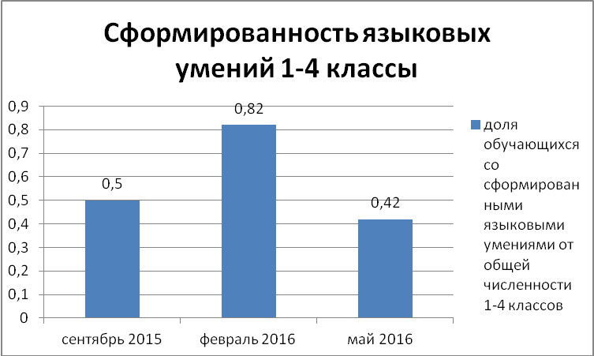
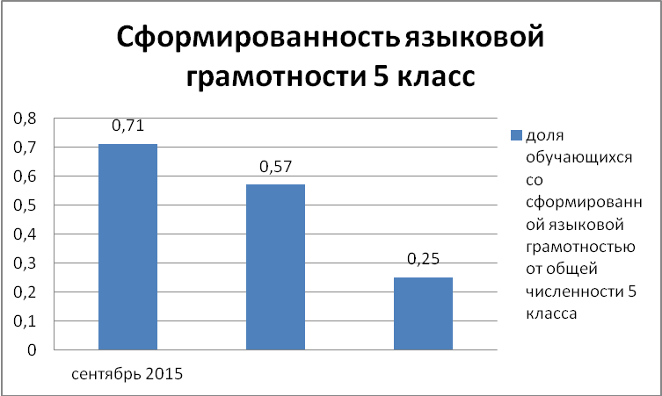
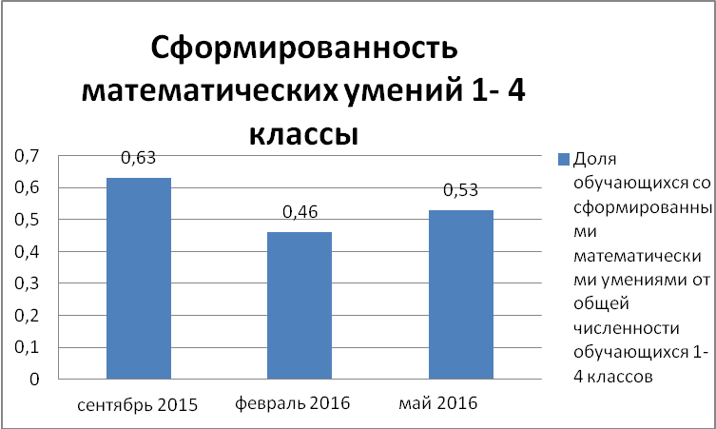
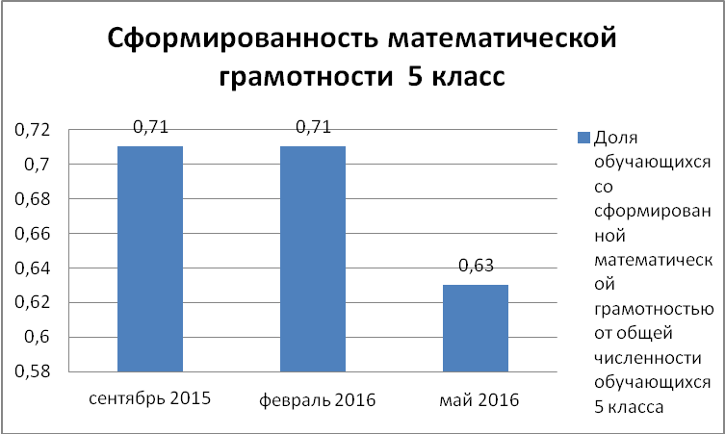
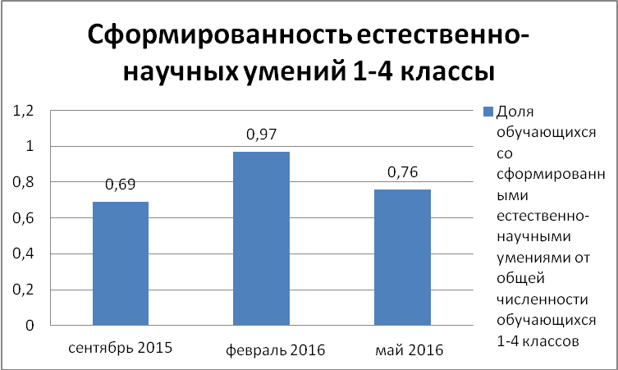
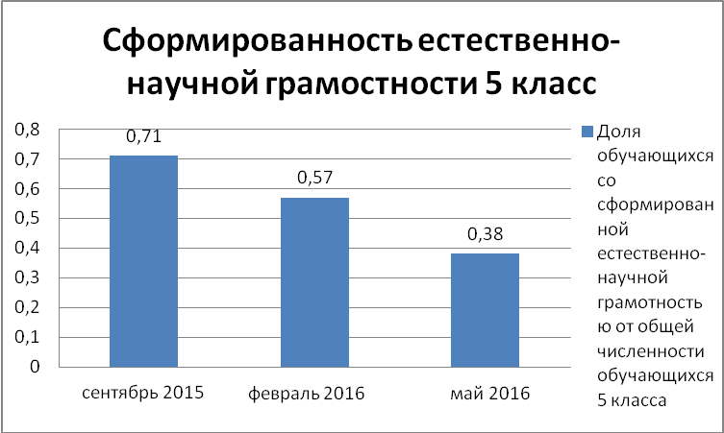
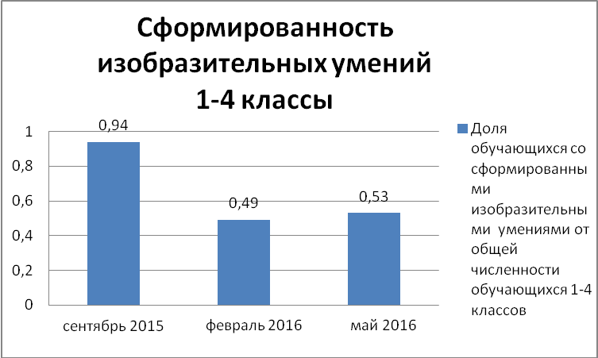
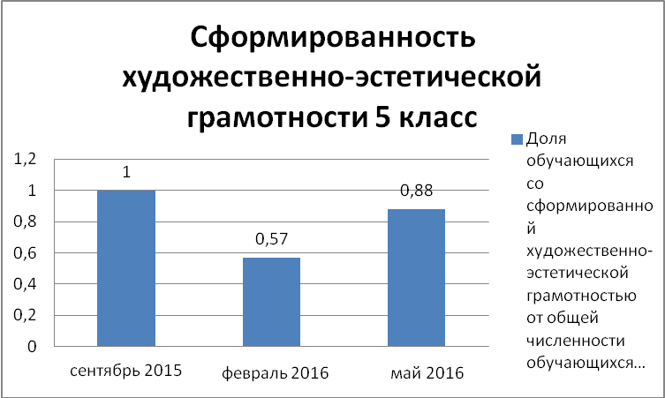
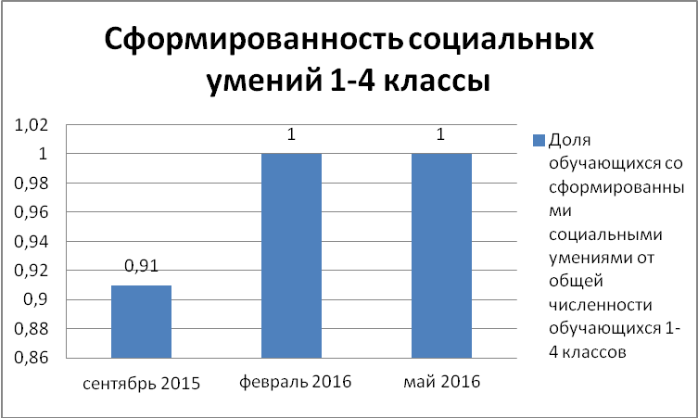
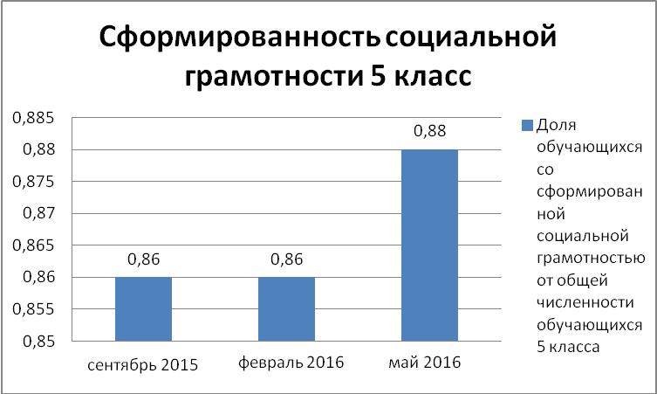

2. Метапредметные образовательные результаты
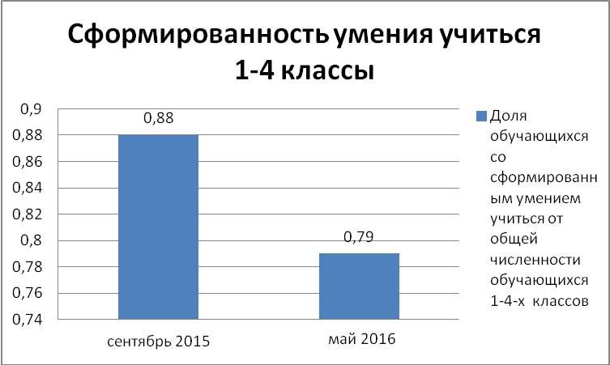
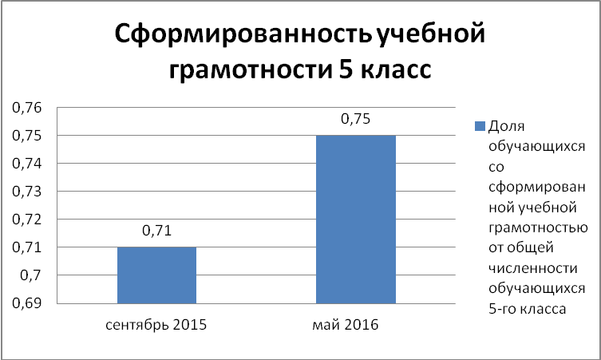
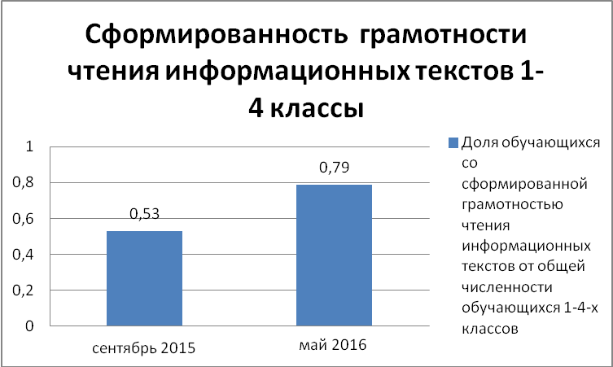
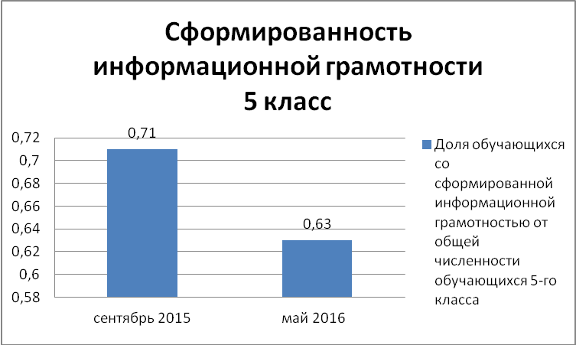
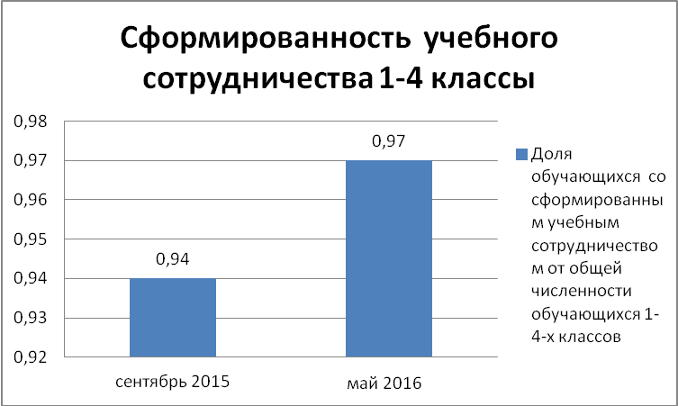
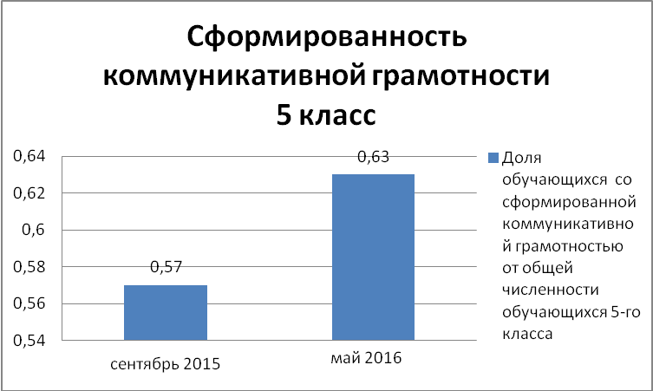

3. Личностные образовательные результаты
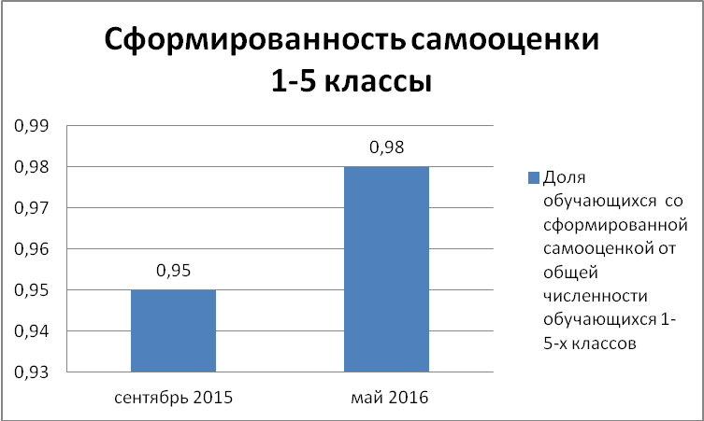
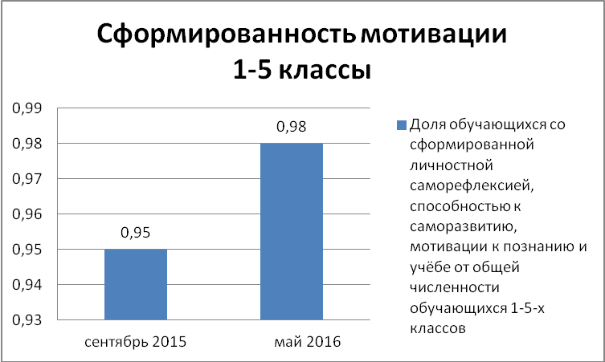
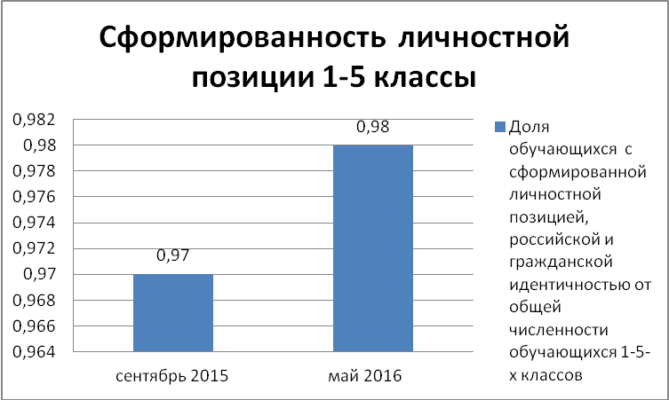

Посещаемость
За 2015-2016 уч. всего по школе совершили пропуски уроков 73 человека, 4702 урока:
По болезни: 2590 уроков;
По уважительной причине: 1943 урока;
Без уважительной причины: 178 уроков.

Сравнивая четыре последних учебных года можно наблюдать стабильность количества пропусков учебных занятий. Увеличилось количество пропусков уроков по уважительной причине (Шилова Мария, 7 класс: находится в санатории).

Внеклассная работа по предметам.
Участие.
Олимпиады, конкурсы | Количество участников муниципального уровня |  |  | Количество участников краевого /Всероссийского/ международного уровней
Олимпиады, конкурсы | 2013-2014 | 2014-2015 | 2015-2016 | 2013-2014 | 2014-2015 | 2015-2016
Предметные олимпиады (русский язык, математика, английский язык, физика, химия (или биология), физическая культура, олимпиада по математике им.Русанова | 13 | 5 | 5 | 0 | 0 | 0
Конкурсы «Грамотей», «Знаток истории», «Марафон знаний», «Любознайка», «Планета знаний», «Юный картограф», «Знаток музыки», «Юный географ» | 7 | 11 | 9 | 0 | 0 | 0
Конкурсы учебно-исследовательских работ учащихся | 4 | 5 | 3 | 4 | 8 | 1
Спортивные соревнования, организованные ДЮСШ | 22 | 70 | 37 | 0 | 0 | 0
Фестивали, конкурсы, выставки, проводимые ЦДТ | 27 | 28 | 24 | 0 | 2 | 38

Результат.
Олимпиады, конкурсы | Результаты (количество победителей и призеров) участников муниципального уровня |  |  | Результаты (количество победителей и призеров) участников краевого /Всероссийского/международного уровней
Олимпиады, конкурсы | 2013-2014 | 2014-2015 | 2015-2016 | 2013-2014 | 2014-2015 | 2015-2016
Предметные олимпиады | 0 | 0 | 0 | 0 | 0 | 0
Конкурсы «Грамотей», «Знаток истории», «Марафон знаний», «Любознайка», «Планета знаний», «Юный картограф», «Знаток музыки», «Юный географ». | 5 | 1 | 0 | 0 | 0 | 0
Конкурсы учебно-исследовательских работ учащихся | 2 | 4 | 2 | 2 | 4 | 0
Спортивные соревнования, организованные ДЮСШ | 14 | 44 | 13 | 0 | 0 | 1
Фестивали, конкурсы, выставки, проводимые ЦДТ | 4 | 14 | 3 | 0 | 2 | 4

Конференции, олимпиады, конкурсы, соревнования
 | 2013-2014 | 2014-2015 | 2015-2016
муниципальный уровень
Итого | 4 | 4 | 2

краевой уровень
Итого | 3 | 2 | 0

всероссийский уровень
Итого | 1 | 2 | 0
.
Результат выступления учащихся на научно-практических конференциях:

Учебный год | Школьный уровень | Муниципальный уровень | Краевой уровень | Всероссийский уровень
2013-2014 | Васенина Юлия (сертификат), Светлакова Екатерина (сертификат) | Бабушкина Ксения (диплом), Светлакова Екатерина (похвальный отзыв), Десяткова Валентина (сертификат), Васенина Юлия (сертификат) | Якимов Евгений (грамота), Бабушкина Ксения (сертификат), Светлакова  Екатерина (сертификат) | Гарамьева Маргарита (диплом)
2014-2015 | Карташов Валерий (диплом I степени), Якимов Евгений (диплом II степени). Светлакова Екатерина (диплом I степени), Бабушкина Ксения (диплом II степени), Шестаков Георгий (диплом III степени), Десяткова Валентина (сертификат), Каблукова Ксения (сертификат) | Карташов Валерий (диплом III степени), Якимов Евгений (похвальный отзыв), Светлакова Екатерина (диплом III степени), Бабушкина Ксения (похвальный отзыв), Шестаков Георгий (сертификат). | Конкурс исследовательских работ «Корнями дерево сильно»- Десяткова Валентина (сертификат), Курбанов Герман (сертификат), Шилова Мария (сертификат).  Конкурс исследовательских работ «Муравьишка» - Шестаков Георгий (диплом), Якимов Евгений (диплом), Бабушкина Ксения (сертификат) | Экологическая конференция г. Москва «ЭКО – 2015» -Шестаков Георгий (сертификат с отличием). Общероссийский конкурс исследовательских и проектных работ «Юный интеллектуал» - Светлакова Екатерина (диплом I степени)
2015-2016 | - | Пешина Татьяна (сертификат) – VI Дмитриевские чтения, Пешина Татьяна (диплом II степени), Карташова Вероника (сертификат), Якимов Евгений (диплом II степени) | 36 краевой конкурс исследовательских работ – Пешина Татьяна (сертификат) | -

Динамика участия школьников в муниципальном этапе
Всероссийской олимпиады учащихся.
Учебный год | Кол-во олимпиад | Участники, чел. | Призеры, чел. | Места
 |  |  |  | I | II | III
2009-2010 | 1 | 1 | - | - | - | -
2010-2011 | - | - | - | - | - | -
2011-2012 | 9 | 17 | - | - | - | -
2012-2013 | 9 | 10 | - | - | - | -
2013-2014 | 15 | 10 | - | - | - | -
2014-2015 | 20 | 5 | - | - | - | -
2015-2016 | 17 | 5 | - | - | - | -

Работа НОУ
Название НОУ | ФИО руководителя | Направления работы | Количество участников | Классы | Результаты работы (мероприятия, достижения)
Я – исследователь | Евсюкова С.В. | 1.Исследовательский подход в области  - Математики  - Экологии  - Краеведения  -Химии  2. Обучение методам и приемам доступных научных исследований.  3.Выработка навыков и умений обращения с приборами, оборудованием.  4.Обучение методике постановки эксперимента.  5.Работа с научной, специальной литературой.  6.Обучение выявлять и формулировать проблемы, овладевать навыками в науке и практике.  7. Организация и проведение научных ученических мероприятий. |  | 1-8 | Проведение общешкольных семинарских занятий 25.06.2015 г, 21.10.2015 г., 20.01.2016 г., 18.5.2016 г.  Конкурсы эрудитов в рамках предметных недель.  Участие обучающихся в муниципальных и краевых конкурсах исследовательских работ.  Конкурс «Ученик года» 20.04.2016 г.

Обучение в заочных школах города Перми.

№ п/п | ФИО | Направление | Программа | Предмет | Куратор
1 | Карташова Вероника | - | Химия | Химия | Якимова А.В.
2 | Топычканова Юлия | - | Химия | Химия | Якимова А.В.
3 | Карташова Вероника | Техническое | Фотохудожник | - | Роткова Е.В.
4 | Светлакова Екатерина | Техническое | Фотохудожник | - | Роткова Е.В.
5 | Светлакова Екатерина | Естественно-научное | Физика | Физика | Евсюкова С.В.
6 | Каблукова Ксения | Естественно-научное | Физика | Физика | Евсюкова С.В.
7 | Карташова Вероника | Естественно-научное | Математика | Математика | Роткова Е.В.
8 | Топычканова Юлия | Естественно-научное | Математика | Математика | Роткова Е.В.
9 | Цаплина Юлия | Техническое | Компьютерная грамотность и графический дизайн | Информатика | Роткова Е.В.
10 | Бабушкина Ксения | Техническое | Компьютерная грамотность и графический дизайн | Информатика | Роткова Е.В.
11 | Топычканова Юлия | Техническое | Компьютерная грамотность и графический дизайн | Информатика | Роткова Е.В.
12 | Карташова Вероника | Техническое | Компьютерная грамотность и графический дизайн | Информатика | Роткова Е.В.
13 | Бочкарев Виктор | Техническое | Компьютерная грамотность и графический дизайн | Информатика | Роткова Е.В.
14 | Якимов Евгений | Техническое | Компьютерная грамотность и графический дизайн | Информатика | Якимова А.В.

Результаты участия в международных интеллектуальных конкурсах («Русский медвежонок», «ТИГР», «Кенгуру» и др.) НА МУНИЦИПАЛЬНОМ УРОВНЕ.

Наименование конкурса | Количество участников | Количество победителей | Количество призеров | % победителей от общего числа участников | % призеров от общего числа участников
«Русский медвежонок» | 7 | 0 | 0 | 0 | 0
«Лис – любитель истории» | 1 | 0 | 0 | 0 | 0
«Кенгуру» | 10 | 0 | 0 | 0 | 0
«ЕНОТ – знаток естественных наук» | 3 | 0 | 0 | 0 | 0
«Почемучка» | 10 | 0 | 0 | 0 | 0

Результаты участия в интеллектуальных конкурсах и конкурсах исследовательских работ на муниципальном, краевом и Всероссийском уровнях.
Муниципальный уровень.
13 февраля 2016 года прошел муниципальный конкурс исследовательских работ учащихся 5-11 классов. От нашей школы были представлены две работы.
- Пешина Татьяна, ученица 8 класса, руководитель Евсюкова Светлана Викторовна. Результат – диплом II степени.
- Карташова Вероника, ученица 8 класса, руководитель Якимова Алевтина Валерьевна. Результат – сертификат участия.
27 февраля 2016 года прошел муниципальный конкурс исследовательских работ учащихся 1-4 классы. От нашей школы были представлена одна работа.
- Якимов Евгений, ученик 2 класса, руководитель Якимова Алевтина Валерьевна. Результат – диплом II степени.
Краевой уровень.
В декабре 2015 года прошли краевые образовательные, культурно-исторические «VI Дмитриевских чтениях», в заочном этапе приняла участие ученица 8-го класса Пешина Татьяна с работой «Дети войны, Воспоминания», руководитель – Евсюкова Светлана Викторовна. Результат-сертификат участника.
23 апреля 2016 г проходил 36 краевой конкурс исследовательских работ учащихся в области естественно-математических, социально-гуманитарных и эколого-биологических наук. Приняла участие Пешина Татьяна ученица 8 класса, научный руководитель Евсюкова Светлана Викторовна. Результат – сертификат участника.
Результаты участия в международных дистанционных интеллектуальных конкурсах и олимпиадах.

Наименование конкурса | Количество участников | Уровень | Результаты участия
Блицтурнир по музыке | 2 | Международный | Сертификаты
Блицтурнир по окружающему миру | 1 | Международный | Диплом II степени
II Международный конкурс «Мириады открытий» | 3 | Международный | Сертификаты, дипломы I и II степени
Олимпиада по русскому языку | 3 | Всероссийский | Сертификаты
Интернет-олимпиада школьников по физике | 3 | Всероссийский | Сертификаты
Интернет-игра «Пермский период» | 3 | Краевой | Дипломы I степени

Также в течение учебного года в нашей школе проходят предметные недели. Это позволило учащимся проявить свои уникальные способности, а учителям – представить широкий спектр форм внеурочной деятельности. Все мероприятия в рамках предметных недель носили открытый и состязательный характер. Проведение данных мероприятий позволило привлечь к участию учащихся разных возрастных категорий. Задания носили интеллектуальный характер, выходящий за рамки школьной программы, что требовало от участников нестандартного решения, логического подхода. По итогам конкурсов, викторин участники награждены грамотами, дипломами. Итоги недель были подведены на заседаниях ШМО.
Но основной формой организации учебного процесса в школе остается урок. Формы и приемы отдельного урока отличаются значительным разнообразием и направленностью на дифференциацию и индивидуализацию работы. Некоторые учителя используют разнообразные формы работы с учениками (ИКТ, интерактивное обучение, разноуровневые и творческие задания), что способствует активизации познавательной деятельности и выявлению детей, имеющих высокую мотивацию к обучению. Однако на многих уроках отсутствует индивидуальный поход и дифференцированное обучение, что препятствует развитию способностей одарённых детей.
Вывод: в школе сложилась определённая система работы с учащимися, имеющими повышенную мотивацию к учебно-познавательной деятельности. Работа педагогического коллектива направлена на развитие интеллектуально-творческих способностей учащихся через различные формы и методы организации деятельности учащихся как на уроках, так и во внеурочное время. Но существует ряд проблем, требующих решения, чтобы выйти на более высокий уровень работы по выявлению, поддержке и развитию одарённых детей. Это и совершенствование учебно-материальной базы учреждения; обеспечение участия детей в мероприятиях различного уровня и различных сфер деятельности и стимулирование одаренных детей; повышение профессионального мастерства педагогов-наставников одарённых детей и стимулирование их работы.
Выводы: исходя из анализа, надо отметить, что в целом поставленные задачи работы с одаренными детьми в 2015-2016 учебном году можно считать решенными. На основе тех проблем, которые выделились в процессе работы, можно сформулировать задачи на будущий учебный год:
1. Разработать индивидуальные планы подготовки и назначить ответственных за их реализацию учителей к муниципальному этапу Всероссийской олимпиады школьников и муниципальным конкурсам, таким как, «Марафон знаний», «Знаток музыки», «Юный картограф», «Юный географ», «Любознайка», «Знаток истории», олимпиада по математике им. Русанова для обучающихся 4-го класса.
2. Оказывать поддержку детям, которые обучаются в заочных школах.
3. Организовывать в течение учебного года предметные недели в виде межредметных интегративных погружений.
4. Педагогам создать общешкольный банк данных олимпиадных материалов.

Организация дополнительного образования.
Важную роль в развитии школьника играет кружковая работа. В школе созданы условия для организации внеурочной деятельности и дополнительного образования обучающихся. Правильно организованные, систематически и интересно проводимые занятия в кружках играют большую роль в духовном развитии учащихся, поэтому во второй половине дня работает сеть кружков и спортивных секций по следующим направлениям: спортивно- оздоровительное, художественно-эстетическое, эколого- биологическое, социально- педагогическое и туристко- краеведческое. Для успешной работы школа оснащена спортивным оборудованием, инвентарем, тренажерами, видеоаппаратурой, наглядными пособиями, компьютерами. Имеется спортивная площадка с круговой беговой дорожкой, футбольной, волейбольной площадками.
Дополнительное образование в школе осуществляется через спортивно-оздоровительную направленность-секция «ОФП», спортивный сертификат «Волейбол». Учащиеся школы во второй половине дня активно занимаются в кружках и секциях МБУ «ИСТОК – Пакли»,
Для развития творческих способностей прикладного характера для учащихся 2,3,4 классов была организована работа кружков «Мозаика», «Организатор КТД «Раскачаем этот мир», «Квилинг», «Плетевязание». Эколого- биологическое направление представлено работой кружков «Я - исследователь». В рамках социально педагогической направленности – кружок школьной газеты «PROшколу», ДО «Школьное лесничество». В течение года работали кружки и предметной направленности: «Разговорный английский», «Компьютерные технологии», «Я познаю мир», «Цветы в доме», «Школа почемучек», «Физика вокруг нас», «Юным умникам и умницам», «Основы этикета». Работы обучающихся выставлялись в рекреации школы, оформлялись тематические выставки, были использованы в качестве подарков к различным праздникам для родителей, гостей.

Год | Количество  обучающихся | Кол-во детей, занятых  во второй половине  дня | % детей с организованным  досугом от общего количества  обучающихся
2011-2012 | 58 | 57 | 98,2
2012-2013 | 60 | 54 | 90
2013-2014 | 60 | 60 | 100
2014-2015 | 58 | 58 | 100
2015-2016 | 73 | 73 | 100

Внеучебные достижения учащихся
Приняли участие в следующих конкурсах и соревнованиях разного значения:

№ | Мероприятие | Коли  чество | Уровень | Руководитель | Результат
1 | «Пермский период» | 2 | Муниципаль  ный | Петухова Т.А. | Сертификат
2 | Конкурс чтецов «Живая классика» | 2 | Муниципаль  ный | Щипунова М.Н. | Грамота 1 место
3 | Волейбол, девочки – 3 место | 8 | Муниципальный | Трясцина Е.В. | Грамота 3 место
4 | Волейбол, мальчики – 1 место | 8 | Муниципальный | Трясцина Е.В. | Грамота 1 место
5 | Баскетбол, девочки | 6 | Муниципаль  ный | Трясцина Е.В. | Грамота 3 место
6 | Баскетбол, мальчики | 7 | Муниципаль  ный | Трясцина Е.В. | Грамота 3 место
7 | Открытие лыжного сезона | 4 | Муниципальный | Трясцина Е.В. | Сертификат ,  Грамота 3 место
8 | Закрытие лыжного сезона | 6 | Муниципаль  ный | Трясцина Е.В. | сертификат
9 | Лыжня России | 4 | Муниципальный | Трясцина Е.В. | Сертификат
10 | Легкоатлетическая эстафета в честь праздника 9 мая | 8 | Муниципальный | Трясцина Е.В. | Грамота 1 место
11 | Слет школьных служб примирения | 3 | Муниципаль  ный | Щипунова М.Н. | сертификат
12 | Акция «Живи лес» | 16 | Муниципаль  ный | Коллектив школы | Благодарственное письмо
12 | «Колесо безопасности» | 4 | Муниципальный | Роткова Е.В.  Трясцина Е.В. | сертификат
13 | «Знаток музыки» | 2 | Муниципальный | Устинова И.А.  Решетникова Н.Б. | Сертификат
14 | Акция «Бессмертный полк» | 73 | Муниципальный | Обучающиеся и учителя
15 | «Лесной патруль» | 3 | Край | Перфильева В.А. | Сертификат
16 | «Юный лесовод» | 3 | Край | Перфильева В.А. | Сертификат
17 | «Пермский период» | 3 | Край | Якимова А.В | Диплом 1 степени
18 | Конкурс «Моя родословная» | 1 | Край | Петухова Т.А. | Диплом 1 место
19 | «Колесо безопасности» | 1 | Край | Петухова Т.А. | Сертификат
20 | Конкурс «Новогодняя игрушка» | 1 | Край | Якимова А.В. | Сертификат
21 | II Международный конкурс «Мириады открытий» | 2 | Всероссийский | Евсюкова С.В. | Сертификат

Социализация обучающихся

Категории учащихся | 2009-2010 |  | 2010-2011 |  | 2011-2012 |  | 2013-2014 |  | 2014-2015 |  |  | 2015-2016
Категории учащихся | Кол-во | % | Кол-во | % | Кол-во | % | Кол-во | % | Кол-во |  | % | Кол-во |  | %
Всего учеников | 60 ч. |  | 56ч. |  | 57ч. |  | 60 ч. |  | 58 ч. |  |  | 73 ч
Из малообеспеченных семей | 45 | 75 | 28 | 50 | 27 | 47 | 36 | 60 | 31 | 53 |  | 34 | 47
Из многодетных семей | 7 | 12 | 7 | 12,5 | 2 | 3,5 | 7 | 11 | 9 | 15 |  | 7 | 9
Опекаемые дети | 4 | 7 | 2 | 3,6 | 2 | 3,5 | 1 | 2 | 2 | 3,4 |  | 3 | 4
Дети из неполных семей | 22 | 37 | 7 | 12,5 | 10 | 17,5 | 17 | 28 | 21 | 36 |  | 18 | 25
Дети, состоящие на учете в КДН | - |  | - |  | - |  | 1 | 2 | - | - |  | 3 | 4
Дети, состоящие на ВШУ | 9 | 15 | 5 | 9 | 5 | 9 | 4 | 7 | 3 | 5,1 |  | 7 | 8
Дети, состоящие на учете в ПДН | - |  | - | - | - | - | - | - | - | - |  | - | -
Дети, стоящие в СОП | 5 | 13 | 2 | 5,4 | 3 | 1.8 | 1 | 2 | 1 | 1,7 |  | - | -

Обязательной составляющей режима является активно - двигательная и
физкультурно-оздоровительная деятельность обучающихся, в том числе на свежем воздухе, ежедневный объем которой составляет не менее 20% времени, отводимого на учебную и досуговую деятельность, дополнительное образование. При организации занятий физической культурой используются показатели мониторинга уровня физического развития и физической подготовленности учащихся. В систему физкультурно-оздоровительных мероприятий, проводимых в ОУ, входят утренняя зарядка, физкультминутки на уроках, дни здоровья, работа спортивных секций, игры на свежем воздухе, витаминизация. В течение учебного года в школе по профилактике здорового образа жизни, профилактике употребления алкоголя, наркотических и психотропных веществ, табакокурения были проведены тематические классные часы: «Продавцы черной смерти», «Суд над сигаретой», «Твое здоровье в твоих руках», «Дружба и наркотики», акции «Мы против наркотиков» и др.
Данные мероприятия способствуют улучшению показателей уровня здоровья школьников и формированию здорового образа жизни.
Медицинское обслуживание в школе осуществляется фельдшером Пермяковского ФАП и врачами ММУ «Осинская ЦРБ». Ежегодно проводятся мониторинги здоровья, диспансерное наблюдение за здоровыми детьми и детьми, имеющими отклонения в состоянии здоровья.
Охват учащихся профилактическими медицинскими осмотрами – 100%.
Оздоровительно - профилактическая работа проводится в период летних
каникул, где дети получают дополнительные формы оздоровления (лагерь с дневным пребыванием, ЛТО, круглосуточный лагерь «Ларинтия», сплав).
В школе поддерживается санитарно-гигиенический, противоэпидемиологический режим, что позволяет контролировать ситуацию во время вспышек эпидемии инфекционных заболеваний.
Организация питания.
В целях сохранения и укрепления здоровья учащихся, повышения их
работоспособности в школе успешно функционирует столовая, рассчитанная на 70мест. Охват питанием детей – 96 %. Для контроля за качеством организации горячего питания в начале учебного года изданы приказы о назначении ответственного; о создании бракеражной комиссии; о льготном питании. Действует в школе положение об организации питания обучающихся в школе. Составлены графики посещаемости учащихся в столовой и график дежурства учителей. Журналы заполняются своевременно.
Приготовление блюд соответствует утвержденному 10 дневному меню для обучающихся 7-11 лет и 11 лет и старше в зимнее –весенний и летний – осенний периоды. Постоянно обновляется ассортимент. Все необходимые требования к качеству приготовления пищи, составлению меню, санитарному состоянию пищеблока, хранению продуктов соблюдаются. Пищеблок включает в свой состав горячий цех, цех сырой продукции, моечную, столовую. Перед входом в столовую размещены умывальные раковины, с подводкой горячей воды и оборудованные канализацией. Горячая вода на пищеблоке имеется постоянно. Дети из многодетных малообеспеченных и малообеспеченных семей получают бесплатное питание. В течение года проводится профилактическая витаминизация питания через натуральные продукты. Обеспечивается санитарно-гигиеническая безопасность питания, включая соблюдение всех санитарных требований к состоянию пищеблока, поставляемым продуктам питания, хранению, приготовлению и раздаче блюд, что подтверждается актами о приемке школы. Стоимость питания составила – начальная школа – 53,31 руб. в день, основная школа – 59,76 руб. в день. Питалось детей из малоимущих семей 31 человек, из малоимущих многодетных семей - 20 человек.
Обеспечение условий безопасности
Безопасность школы обеспечивается согласно нормативным документам.
Температурный режим обеспечивается в соответствии с СанПиН. Имеются
работающие системы холодного и горячего водоснабжения, обеспечивающие
необходимый санитарный и питьевой режим в соответствии с СанПиН;
работающая система канализации, а также оборудованные в соответствии с
СанПиН туалеты.
Оборудованы аварийные выходы, имеется необходимое количество средств
пожаротушения. Подъездные пути к зданию отвечают всем требованиям.
Учреждение оборудовано действующей пожарной сигнализацией, аварийным освещением, а также здание оборудовано «Системой Мониторинга» с выводом сигнала на пульт пожарной части в г. Оса. Ежемесячно производится проверка качество прохождения сигнала в ПЧ. Пункт вахты расположен внутри здания у входной двери. Заключен договор на техническое обслуживание АПС. Повседневная охрана осуществляется уборщицей служебного помещения в дневное время и сторожами в ночное время. В школе имеется необходимое количество огнетушителей в соответствии с нормами, определенными правилами пожарной безопасности; организована добровольная пожарная дружина, ответственный за пожарную безопасность и электрохозяйство осуществляет контроль эксплуатации оборудования.
Четыре раза в год проводятся с детьми и персоналом занятия по отработке
действий в различных чрезвычайных ситуациях. Проводятся необходимые инструктажи по технике безопасности, пожарной безопасности, антитеррористической безопасности, по правилам поведения во время внеклассных мероприятий, ведется просветительская работа по безопасности жизнедеятельности на общешкольных линейках и классных часах.
В школе имеется необходимая нормативно-правовая база, ежегодно составляются планы пожарных и антитеррористических мероприятий,
разработаны инструкции и планы по быстрой эвакуации, изданы приказы о
назначении ответственных за пожарную безопасность, антитеррористическую безопасность. Полную ответственность за безопасность функционирования школы несет директор школы.
Профилактическая работа по предупреждению несчастных случаев проводится через: организацию консультаций для педагогов по проведению профилактических бесед по правилам дорожного движения для учащихся в пред- и послеканикулярное время, минуток безопасности для учащихся, тематические классные часы, использование метода ситуационного обучения при изучении правил дорожного движения, систему использования различных игр по усвоению правил безопасности жизнедеятельности, соответствующих психолого-возрастным особенностям детей, проведение на уроках и переменах развивающих игр для детей на развитие внимания, реакции, умения ориентироваться в окружающей обстановке, систематическое проведение родительских собраний и консультаций, проведение инструктажа в кабинетах повышенной опасности. Случаи травматизма за истекший год отсутствуют.
В школе регулярно проводятся обучающие мероприятия с привлечением заинтересованных ведомств: ОВД, ГИБДД, МЧС.
В течение года проводятся профилактические мероприятия: операция «Каток», «Каникулы, дети, дорога», «Тонкий лед», месячник безопасности детей, месячник гражданской защиты, акция «Внимание – дети» и др..
Данные мероприятия способствуют улучшению показателей уровня безопасности в школе.
Социальная активность и социальное партнерство образовательного учреждения.
С давних пор школа является не только центром образования, но и социальным партнером МБУ «ИСТОК-Пакли», ООО «Пермякова», администрации поселения. Совместные акции по благоустройству села, берега реки Камы, спортивные соревнования между партнерами, оздоровительные мероприятия, походы, концерты - все это сплачивает сельчан, позволяет ребятам ощутить свою важность, а самое главное – из школы выпускается человек, любящий свой край, уважающий традиции своего народа, знающий родство. Этому способствует исследовательская деятельность, основой которой также является земля Прикамская.
Школа сотрудничает с ГИББД. Осенью и весной проведены совместные акции для водителей с целью предупреждения безопасности движения.
Школа сотрудничает с Пожарной частью. Осенью и весной проводятся встречи с сотрудниками ПЧ по противопожарной безопасности.
Школа сотрудничает с Советом ветеранов села. Традиционно проходят акции
«Как живешь, ветеран?», праздники, посвященные Дню пожилого человека, Дню Победы. Учащиеся оказывают помощь престарелым в укладке дров, уборке урожая. Также учащиеся активно участвуют в акции «Живи, лес»: проводятся субботники по уборке улиц села, территории школы, детского сада. Ежегодно ребята ухаживают за цветником, выращивают рассаду в теплице.
В нашей школе сложились богатые традиции. К ним можно отнести как
мероприятия, проводимые ежегодно, так и систему отношений, сложившуюся между учителями, учениками и родителями. Эти отношения характеризуются коллегиальностью и равноправием.
Традиционные мероприятия, проведенные в 2015-2016 г:
1 Сентября – День знаний;
День Учителя;
День здоровья;
Новогодний праздник;
День семьи;
Походы по родному краю;
23 февраля;
8 марта;
День космонавтики;
9 мая;
Праздник Чести школы
Праздник Последнего звонка
Также к традициям школы можно отнести дежурство по школе, ремонт в кабинетах, общешкольные линейки, благоустройство школьной территории и многое другое.
В МБОУ «Паклинская ООШ» в мае 2016 года была проведена экспертиза, целью которой было выяснить, насколько удовлетворены работой школы все участники образовательного процесса по методике Н.В.Калининой, М.И.Лукьяновой. В образовательном процессе участвуют 3 стороны: обучающиеся, педагоги и родители. Диагностический инструментарий различался в 2-х возрастных группах школьников (младшая группа - начальная школа, старшая группа - основная школа). Каждой категории опрашиваемых предлагались свои анкеты, в то же время во всех анкетах звучали одни и те же темы для удобства обобщения материала.
Сводная итоговая таблица результатов «Удовлетворённость участников образовательного процесса его различными сторонами»
2014-2015/2015-2016 гг
Участники (количество участвующих в опросе) | Общий индекс удовлетворённости деятельностной стороной образовательного процесса ОИУ1, в % | Общий индекс удовлетворённости организационной стороной образовательного процесса ОИУ2, в % | Общий индекс удовлетворённости социально-психологической стороной образовательного процесса ОИУ3, в % | Общий индекс удовлетворённости административной стороной образовательного процесса ОИУ4, в % | Групповой индекс удовлетворённости образовательным процессом в целом ГИУ, в %
Учащиеся:  2-4 классы  (13/12 чел.) | 76,9/82 | 70/74 | 70/69 | 69,5/75 | 71,9/80
5-9 классы  (26/31 чел.) | 75/77 | 64,7/69 | 78,8/84 | 76,2/79 | 73,9/77
Родители учеников  (14/34 чел.) | 83/82 | 79/77,4 | 85/91 | 83/94 | 83/86,2
Педагоги  (11/10 чел.) | 95,9/88,8 | 85,2/78,7 | 98,8/96,2 | 84,5/90 | 90,9/88,5

Диаграмма общей удовлетворенности
школьной жизнью всех субъектов
образовательного процесса
Общие выводы:
1. В целом следует отметить высокую степень удовлетворенности субъектов всеми сторонами образовательного процесса. Работа школы может быть признана эффективной и обеспечивающей образовательные потребности обучающихся и их родителей.
2. Полученные данные свидетельствуют о целенаправленной работе администрации, педагогов над развитием и совершенствованием образовательного процесса.
3. Значительно увеличилось количество респондентов-родителей с 14 до 34 человек.
4. Наиболее высокую оценку анализируемым сторонам образовательного процесса дают педагоги и родители.
5. Выявлены общие проблемы: неудобное расписание уроков, снижение качества питания, повышенная утомляемость учащихся, отсутствие разнообразия и выбора форм внеурочной деятельности.

В 2015-2016 учебном году следует продолжить работу по повышению качества образования через внедрение различных педагогических технологий, форм внеурочной предметной деятельности.

Основные проблемы образовательного учреждения
1. Снижение качества образования в основной школе.
2. Большие скачки по образовательным результатам (предметным, метапредметным).
3. Отсутствие разнообразия и выбора форм внеурочной деятельности.
4. Отсутствие победителей муниципальных предметных олимпиад и конкурсов.
5. Недостаточная вовлеченность родителей в образовательный процесс.

Основные направления ближайшего развития образовательного
учреждения
1. Обеспечение качества образования в условиях реализации федеральных государственных образовательных стандартов.
2. Реализация модели внутренней системы оценки качества образования.
3. Организация обучения детей с учетом индивидуальных потребностей.
4. Работа с одарёнными и мотивированными учащимися.
5. Развитие внеурочной деятельности на основе более полного выявления индивидуальных способностей, интересов.
6. Реализация подпрограммам Программы развития школы малыми творческими группами сменного состава.
7. Вовлечение родителей в образовательный процесс.

